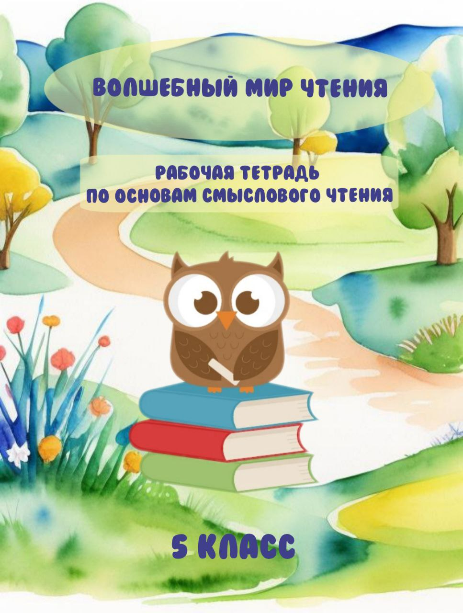

Автор идеи и руководитель проекта: Маслова М.В., учитель русского языка и литературы МОАУ «Лицей №21» города Кирова

Составители: Борознова Екатерина Михайловна, ПОД(б) 2701-08-00, педагог дополнительного образования и менеджмент в образовании, педагогический факультет, ВятГУ
Мельниченко Полина Александровна, ПОД(б) 2701-08-00, педагог английского языка и менеджмент в образовании, педагогический факультет, ВятГУ

«Волшебный мир чтения»: рабочая тетрадь по курсу «Основы смыслового чтения» внеурочной деятельности и дополнительного образования учащихся 5 класса: учебное пособие- Киров, 2025.-130 стр.
Данная тетрадь предназначена для работы по курсу «Стратегии смыслового чтения и работа с текстом». Цель тетради — помощь в освоении стратегий смыслового чтения и эффективном использовании их при работе с различными текстами.Тетрадь может быть использована на уроке, для работы дома или для повторения пройденного материала во время каникул.
Издание предназначено педагогам, родителям, учащимся.

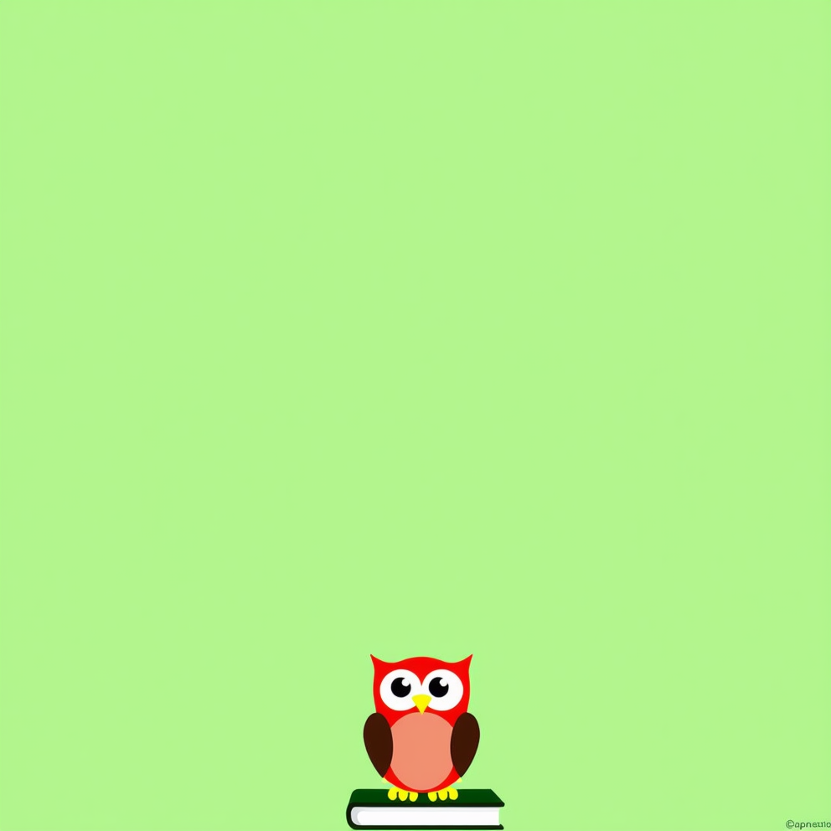

Рабочая тетрадь

ВОЛШЕБНЫЙ МИР ЧТЕНИЯ

Дорогие пятиклассники и пятиклассницы! 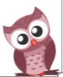

Вы пришли в пятый класс. Впереди вас ждут новые открытия, знакомство с такими науками, как география, биология, с теоретическими сведениями из литературы и истории. Сколько терминов вам нужно будет выучить и понять из математики и русского языка!
Чтобы вы не «утонули» в потоке информации и понимании ее смысла, на занятиях по смысловому чтению вам предложат спасательный круг: вы узнаете секреты грамотного чтения текстов. А данная рабочая тетрадь поможет вам выбрать правильную тактику и стратегию их освоения. Пусть тетрадь станет для вас надежным путеводителем в мире текстов и поможет вашему превращению в читателя. Научитесь мыслить, как гении!



Занятие 1. Диагностическая работа

ИНСТРУКЦИЯ для УЧАЩИХСЯ
Вам предстоит выполнить работу, оценивающую то, насколько внимательно и вдумчиво вы умеете читать разные тексты. В работе две части, на выполнение всей работы даётся 40 минут.
Нужно будет прочитать несколько текстов и выполнить задания к ним. В некоторых заданиях нужно выбрать один или несколько ответов из предложенных, отметив их «√». В других требуется записать краткий ответ в виде числа или нескольких слов. Есть задания, где нужно дать развернутый ответ. Выполняя работу, вы можете постоянно обращаться к текстам, перечитывать их.
Если вы не знаете, как выполнить задание, пропустите его и переходите к следующему. Если останется время, попробуйте выполнить пропущенные задания. Если вы ошиблись и хотите исправить свой ответ, то зачеркните его и запишите нужный ответ.
Желаем успеха!

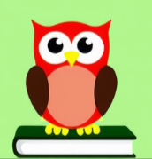

НЕОБЫЧНЫЙ ПУТЕШЕСТВЕННИК
Максим увлечён путешествиями, поэтому он часто заходит на сайт Русского географического общества http://www.rgo.ru. Однажды он нашёл на этом сайте вот такую информацию.
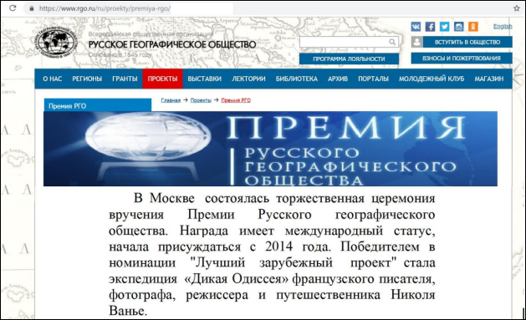

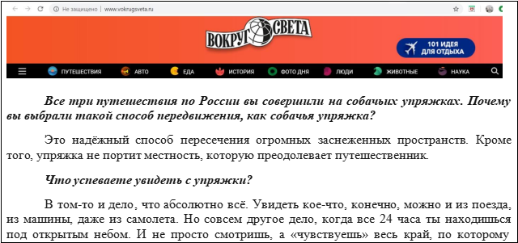
Максиму захотелось побольше узнать об этом путешественнике, и он стал искать дополнительную информацию. На научно-популярном портале «Вокруг Света» он нашёл интервью с Николя Ванье. Вот фрагмент этого интервью.

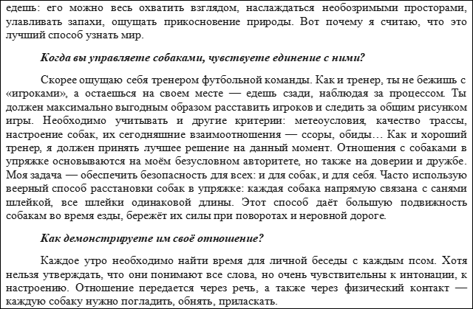
Карта России, на которой отмечены
три экспедиции на собачьих упряжках Николя Ванье
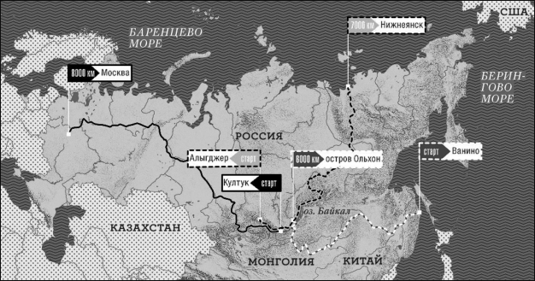

 | Транссибирская экспедиция (1990–1991 гг.)
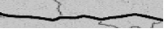 | Экспедиция «Сибирская Одиссея» (2005–2006 гг.)
 | Экспедиция «Дикая Одиссея» (2013–2014 гг.)
А несколько месяцев спустя Максим на сайте одного из книжных интернет-магазинов увидел описание книги Н. Ванье.
Книга написана известным французским путешественником, посвятившим жизнь изучению Сибири. Температура -30°С. Упряжка из 10 собак стартует из небольшого посёлка на берегу Тихого океана. А впереди 6000 км по снегу и скалам, встречи с людьми и животными. Только благодаря выносливости и чутью своих собак Ванье сумел преодолеть все испытания и пройти этот нелегкий путь. Этот роман — о преданности и дружбе человека и животных.
Максиму интересно было узнать мнение читателей об этой книге. Вот один из отзывов, которые он нашёл:
«Я была уверена, что в таких перемещениях сложность заключается в том, что собаки часто устают, из-за чего приходится делать остановки для отдыха. Однако автор меня удивил, когда рассказал о том, что ездовых собак сложно остановить или хотя бы заставить ехать медленнее, они готовы бежать без передышки хоть весь день. Особое удовольствие доставили цветные фотографии автора, которые встречаются в книге через каждые 30 страниц. Книга пропитана безграничной любовью к животным и природе. Пейзажи и особенности погоды так хорошо переданы, что я представляла себя ездоком в санях, путешественником по нашей красивой земле. Как хочется, подобно автору, запрячь сорок лапок и рвануть вперёд, к своей мечте, всем ветрам назло!»

- Какую информацию нашёл Максим на сайте Русского географического общества? Отметьте ОДИН правильный ответ.
А. Информацию о трёх российских экспедициях Н. Ванье. Б. Интервью М. Новиковой с Николя Ванье.
В. Информацию о книге Н. Ванье и отзыв о ней.
Г. Информацию о награде, которую получил Н. Ванье.

- Опираясь на текст интервью, запишите ТРИ причины, по которым Н. Ванье путешествует именно на собачьих упряжках.

1)
2)
3)

- В чём, по мнению Н. Ванье, работа человека, который управляет собачьей упряжкой, похожа на работу тренера? Запишите ТРИ признака сходства.
1)
2)
3)

- В интервью Н. Ванье описывает веерный способ расстановки собак в упряжке. Отметьте рисунок, на котором изображён именно этот способ.

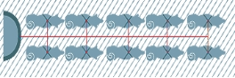  А | 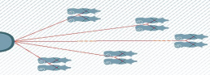  Б
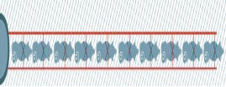  В | 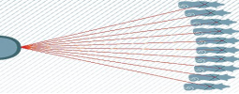  Г

- Информацию об экспедициях Н. Ванье решили внести в справочник
«Необычные путешествия по России». Для каждой экспедиции необходимо указать, где начинался и заканчивался маршрут, а также его протяженность (в километрах). Внесите

нужную информацию в таблицу.

 | Начало маршрута | Конец маршрута | Протяженность
Транссибирская  экспедиция |  |  | км
Сибирская  Одиссея |  |  | км
Дикая Одиссея |  |  | км

- Отметьте ОДНО утверждение, которое противоречит содержанию интервью.
А. Николя Ванье любит собак, относится к ним по-дружески.
Б. Николя Ванье воспринимает собак только как средство передвижения и не испытывает к ним эмоций.
В. Николя Ванье хорошо знает собак, их повадки, использует эти знания для управления собаками.
Г. Николя Ванье часто разговаривает с собаками, считая, что они понимают интонацию, настроение.
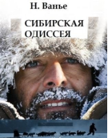
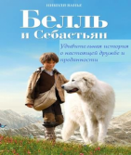
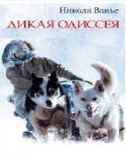
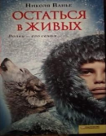
7.Выберите книгу, описание которой прочитал Максим. Запишите букву, которой обозначена книга, в поле ответа объясните свой выбор
А | Б | В | Г

________________________________________________________________________________________________________________________________________________________________________________________________________________________________________________________________________________________________________________________________________________________________________________________________________________________________________________________________________________________________

8.От каких своих представлений отказалась читательница после прочтения книги? Запишите свой ответ.

9.Какая особенность книги Н. Ванье помогла читательнице представить себя участником экспедиции на собачьих упряжках? Отметьте ОДИН правильный ответ.
А. Наличие цветных фотографий.
Б. Описание пейзажей и погоды.
В. Выражение любви к животным и природе.
Г. Сведения об особенностях ездовых собак

ВОЛШЕБНИК
Фантастическая юмореска
Я летел над самой водой. Повторяя крутой поворот реки, не успел заметить лодку и больно ушиб ноги.
В лодке сидели двое мальчишек лет по четырнадцать. Тот, что работал вёслами, был худой и рыжий. Второй – крепкий, в выгоревшей тельняшке, – правил рулём.
- Больно? – спросил «морячок».
- Терпимо, – ответил я.
- Да вы присаживайтесь, – предложил рыжий. – Я Женя. Его Славой зовут. А вас как?
- Волшебник, – представился я. Мальчишки заулыбались.
- Вы нас за маленьких-то не считайте, – сказал Слава.
- Откройтесь, – предложил Женя. – Только нам.
- В чём? – улыбнулся я.– В чём мне открыться?
- Давно на Земле? Откуда прибыли? Честно, мы никому не расскажем.
- На Земле я уже несколько тысяч лет живу, – ответил я. – Коренной житель. Сказки-то читаете?
- Не-а, – мотнул головой Слава.
- Мы больше фантастику, – сказал Женя. – Мы понимаем... – Он глубоко вздохнул. – Земляне не созрели для контакта.
- Ребята! – возмутился я. – Волшебник я! Земной!
- Да-да, – протянул Слава. – У вас хорошая маскировка.
- Я сейчас докажу вам, – твёрдо сказал я. Превратился в чёрного кота и для верности пару раз мяукнул.
- Перевоплощение, – уныло сказал Женя.
- В фантастике давно встречается, – подтвердил Слава.
- Хорошо. Смотрите!
Я поднялся в воздух метров на тридцать. Сделав над речкой круг, вернулся на скамейку:
- Антигравитация, – протянул Женя. – Так из какой вы системы?
Сириус? Альфа Центавра? Альдебаран?..
Я исчез и тут же появился на берегу речки. Потом снова возник на скамейке.
- Телепортация, – объяснил Женя.
- Мгновенное перемещение, – перевёл Слава. – Старо и знакомо.
- Погоду только не трогайте, – предупредил меня Женя. – А то напустите дождя, сохни потом.
Я лихорадочно соображал, что ещё сделать. Волшебник я, в конце концов, или нет?!
- Хоп!.. – И я протянул мальчишкам дюжину книжек из «Библиотеки фантастики». – Дарю!
Их глаза загорелись радостью.
- Да, на это способен только волшебник, – сказал Слава.

Но я ещё не разучился читать мысли. Из благодарности за книжки они сделали вид, что поверили мне. А я сделал вид, что поверил им. Что ж, не худший вариант для прощания.
Я помахал им рукой и полетел дальше.
(По Р. Кутовому

- Как вы считаете, был ли главный герой действительно волшебником? Ответьте ДА или НЕТ и объясните свою точку зрения, опираясь на текст.
_______________________________________________________________________________________________________________________________________________________________________________________________________________________________________________________________________________________________________________________________________________________________________________________________________________

- За кого приняли главного героя мальчики? Запишите свой ответ.

- Почему Слава и Женя без всякого интереса относятся к тому, что главный герой может летать, исчезать и появляться? Найдите и выпишите из текста реплику Славы или Жени, которая это объясняет.

- В тексте рассказчик говорит: «Я лихорадочно соображал, что ещё сделать». Объясните, почему герой произносит эту фразу.

- Почему в конце разговора мальчики всё-таки назвали главного героя волшебником? Отметьте ОДИН правильный ответ.
А. Мальчики наконец удостоверились в его способностях.
Б. Женя и Слава выбрали вежливый способ завершить разговор.
В. Герои таким образом выразили признательность за подарок.
Г. Ребята «подыграли» собеседнику, чтобы тот не забрал книги.

- Как главный герой понял, поверили ли ему в конце концов Слава и Женя? Запишите свой ответ.

- Что изменилось бы, если бы рассказ был написан НЕ от первого лица? Отметьте ОДИН правильный ответ.
А. В этом случае из рассказа исчез бы весь юмор.
Б. Было бы неясно, правду ли говорит главный герой.
В. Повествование стало бы более эмоциональным.
Г. Нужно было бы изменить заголовок к рассказу.

- Автор назвал свой текст фантастической юмореской. Над чем смеётся автор? Отметьте ВСЕ правильные ответы.
А. Читатели фантастики потеряли способность удивляться.
Б. Люди совершенно перестали верить друг другу.
В. Современному человеку кажется, что он может всё объяснить. Г. Люди слишком много думают о контактах с инопланетянами.
Д. Молодые люди употребляют чересчур много «умных» слов.

Спасибо! Вы закончили работу


Занятие 2.Понятие текста, признаки текста, композиционные элементы текста (зачин, средняя часть, концовка)

Текст – это сочетание предложений, связанных по смыслу и грамматически.

Признаки текста:
1. Заглавие.
2. В заглавии прямо или косвенно должна отражаться тема (то, о чём говорится в тексте), основная мысль — идея (то, в чём убеждает вас автор).
3. Начало.
4. Тема и основная мысль раскрываются последовательно на протяжении текста, ключевые слова помогают в этом.
5. Как правило, текст состоит из трёх частей:
I. Вступление. II. Основная часть. III. Заключение.
Текст делится на абзацы.
6. Конец текста.
7. Все части связаны между собой по смыслу и строению.
8. Текст имеет композиционную завершённость.

- Составьте текст из перепутанных предложений.
1. Собачья еда стояла под деревом. 2. Третья, когда первая ворона издавала сигнал тревоги, бросалась с ходу навстречу собакам и отвлекала их в сторону. 3. Появились три вороны. 4. Другая в это время пожирала остатки собачьей пищи. 5. Одна садилась так, чтобы видеть собак и следить за ними.

- Прочтите текст. Подберите к нему название. Определите тему и основную мысль этого текста, напишите их. Укажите, какие абзацы в тексте соответствуют началу, основной части и заключению текста. Напишите соответствующие номера абзацев.
1) Личность, любящая и умеющая читать, – счастливая личность. Она окружена множеством умных, добрых и верных друзей. Друзья эти – книги.
2) Книги встречают нас в самом раннем детстве и сопровождают всю жизнь. Они заставляют совершенствоваться.
3) Огромный мир, удивительный и полный тайн, окружает нас, когда мы читаем. Мир прошлого и будущего, радостей и неудач, открытий и возможности познания.
4) Некоторые книги мы читаем заново. И каждый раз что-то новое открываем в своей душе.

3.Прочитайте фрагменты текста. Укажите, какие абзацы соответствуют началу, основной части и заключению текста. Напишите номера абзацев в такой последовательности, чтобы получился текст. Подберите к тексту и напишите название. Определите тему и основную мысль этого текста, напишите их.
1) Отечеством мы зовем Россию потому, что в ней жили испокон веку отцы и деды наши. Родиной мы зовем ее потому, что в ней говорят родным нам языком.
2) Много есть на свете, и кроме России, всяких хороших государств и земель, но одна у человека Родина.
3) Наше отечество, наша родина – матушка-Россия.
4) Велика наша Родина-мать — святорусская земля! Не в одной, а в двух частях света раскинулась Русь: в Европе и в Азии…

4.Прочитайте текст. Подберите к нему и напишите название. Определите тему и основную мысль этого текста, напишите их. Укажите, какие абзацы в тексте соответствуют началу, основной части и заключению текста. Напишите соответствующие номера абзацев.
1) На лесной поляне расположилась огромная старая ель. Её верхушка высоко поднялась над другими деревьями.
2) Раньше на этой поляне росло много молодых ёлочек. Они подрастали весело, дружно, и все любовались молодой порослью.
3) Проходили годы, положение менялось. Ели разрастались, становились взрослыми деревьями. Но не все ёлочки дожили до этого возраста. Одни зачахли, погибли. Другие срубили.
4) И теперь только одна могучая ель стоит на просторной поляне. В зимнюю стужу ель помогает птицам, кормит их своими семенами. Ранней весной роняет ель семечки на влажную землю. Прорастёт семечко, появится маленький росток — будущее деревце.
(По Г.Скребицкому.)

Занятие 3. Нормы построения текста(логичность, последовательность, связность, соответствие теме). Тема текста. Широкие и узкие темы.

- Озаглавьте текст. Спишите. Определите основную мысль и тему текста.
На самом кр…ю оврага среди ольховых кустов ст..яла м..л..дая верба. Её темно-красные ветки были украшены белыми шелковистыми комочками. Это было самое весёлое, самое наря…ное дер..вце (во) всём переле…ке.

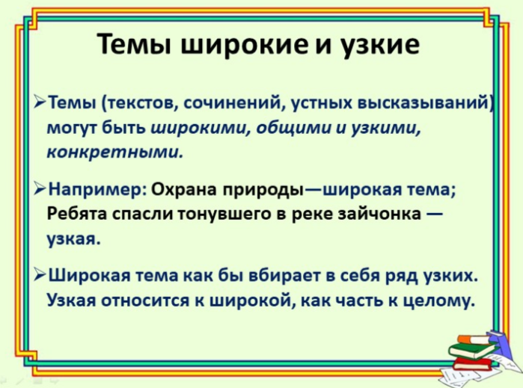
- Из предложенных тем выбери широкую, в которую бы входили все остальные, узкие темы.
Осенний листопад.
Осенью на нашей речке.
Осень пришла...
Последние осенние цветы.
Осеннее утро в роще.
Моя рябина поздней осенью.
Осеннее небо.
- Самостоятельно подбери и запиши три узкие темы к широкой.

1) Зимние развлечения.
2) Мой сад.
3) Любимый уголок природы.

- Решите кроссворд.
Вопросы к кроссворду:
1. То, из чего состоит любой текст. (предложение)
2. Что состоит из предложений, связанных между собой по смыслу? (текст)
3. Любому тексту можно дать.. (заглавие)
4. Это то, о чём говорится в тексте. (тема)
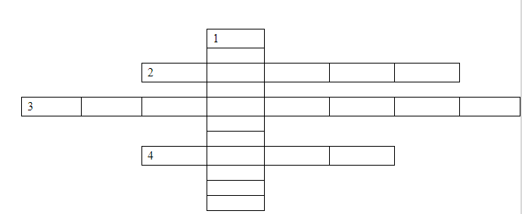

5. Самостоятельная работа.
Напишите сочинение на тему «Золотой дождь», «Бегство цветов», «Розовый фестиваль» ( по выбору)

Памятка-напоминание для работы:
1.Каждую часть пиши с красной строки.
2. Предложения строй правильно и красиво.
3. Трудные слова заменяй словами близкими по смыслу.
4.Проверь, соответствует твоё сочинение теме.
5.Какова главная мысль сочинения?

Занятие 4.Основная мысль текста

Основная мысль — это то, ради чего текст написан автором, это то главное, что он хотел сказать.
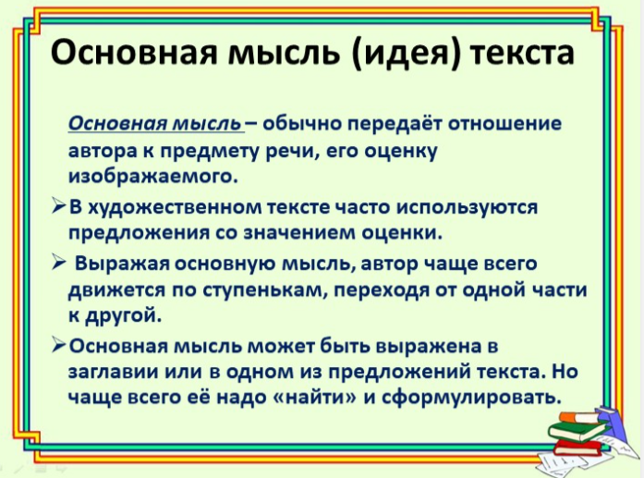
- Прочитай три текста и определи их основную мысль.
Большие как дома.
Мы подошли к слонам. Слон такой большой. Я думал, такого не может быть и что он не живой, сделанный. Ноги у слона толстые, как столбы. Он такой ногой может кого угодно стоптать.

Умные животные
Слоны умные животные. Их учат, и они всякую работу делают: и бревна таскают, и землю копают, и воду носят. Они даже вместо нянек ходят и смотрят, чтобы детей никто не обидел.

Огромная няня.
В Индии одна семья имела слона. Мать уходила на работу, а с ребенком оставляла слона. Эта огромная няня очень хорошо ухаживала за ребенком. Иногда ребенок уползал далеко от дома. Слон нежно брал его хоботом и приносил во двор.
Когда ребенок плакал, слон хоботом играл с ним. Во время сна ребенка слон хоботом отгонял от него мух. Ребенок очень любил огромную няню.

- Прочитайте текст. Ответьте на вопросы. Из приведенных вариантов выберите тему, основную мысль и заголовок. Объясните свой выбор.

Скворцы прилетели в марте. Они устроились в дупле березы. Птицы работали весь день. Скворцы носили в гнездо перья, траву, сухой мох. Вечером они садились на ветку и пели. Берегите скворцов, они наши друзья.
Вопросы:
Когда прилетели скворцы?
Где они устроились?
Что делали птицы?
Как они работали?
Что они делали вечером?
Почему надо беречь птиц?
Тема текста: скворцы; вечером они садились на ветку и пели; скворцы прилетели в марте.
Основная мысль: трудолюбивые скворцы; скворцы – наши друзья; скворцы прилетели в марте; скворцы носили в гнездо перья, траву, сухой мох.
Заголовок: скворцы; они – наши друзья; птички; скворцы прилетели.

- Прочитайте два текста. Определите тему, основную мысль каждого. Сравните. Озаглавьте каждый текст так, чтобы в заголовке отразилась основная мысль. Из каждого текста выпишите опорные слова.

Пришла осень. Часто льют дожди. Смолкли птичьи песни. Ушли вулья пчелы. Сильный ветер рвет листья с деревьев. Под елью в траве уснул еж.

Как красив осенний лес! Березки надели золотые платья. Листья клена разрумянились. Густая листва дуба стала как медь. Сосны и ели остались зелеными. Пестрый ковер листьев шуршит под ногами. А сколько грибов в лесу!

Занятие 5. Средства связи предложений и частей текста. Цепная связь.
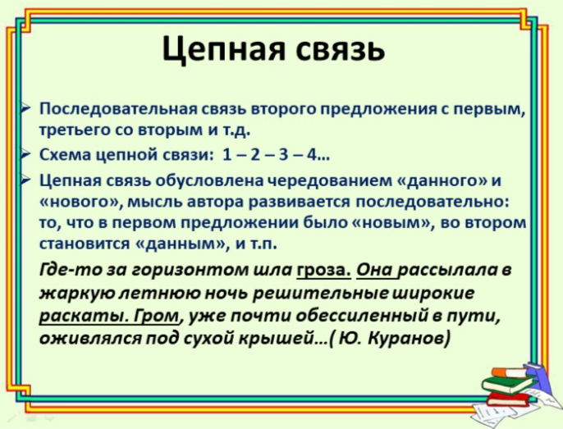

1.Расположи предложения в таком порядке, чтобы получился текст.
А. Да это белка.
Б. Вдруг на одном бревне появился рыжий зверек.
В. Как она очутилась в городе?
Г. В городе Орле рабочие пилили толстые бревна на доски.

2.Прочитай четверостишие.
Заунывный ветер гонит
Стаю туч на край небес.
Ель надломленная стонет.
Глухо шепчет темный лес.
Назовите ключевые слова:
Какой вид связи предложений?

3. Какой вид связи предложений? Определи основную мысль текста.
На картине была изображена девушка. Она смотрела на воду канала, и казалось, созерцала что-то. Все лицо её, тонкое и печальное, было погружено в раздумье. Она не замечала прохожих, которые с любопытством взирали на нее, ни дворников, которые лениво глазели у ворот.
4.Прочитай текст и ответь на вопросы.
Вокруг города по низким холмам раскинулись леса, могучие, нетронутые. В лесах попадались большие луговины и глухие озера с огромными старыми соснами по берегам.
Сосны все время тихонько шумели.
- Установите связь между первым и вторым предложениями. При помощи каких слов они связываются?
- Как связаны второе и третье предложения?
- Какой частью речи выражены сцепляющие слова?
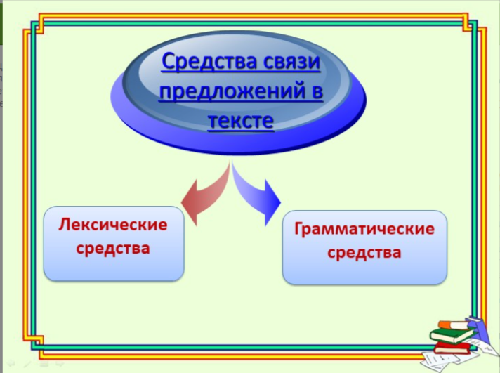
- Сцепляются ли предложения друг с другом?

Запомни!!!
Лексические средства связи:
Однотематическая лексика
Однажды читатель берёт в руки книгу…Возникает воспоминание пережитого счастья или горя, и, поражённый, он восклицает:
- Как этот человек мог выразить мои переживания?!
Сопереживание, ощущение соей слитности с автором – это одна из сторон постижения поэтической книги.
Лексический повтор, однокоренные слова
Все блага и радости жизни создаются трудом. Без труда нельзя честно жить.
С малых лет учись быть верным слову. Верность слову – твоя личная честь.( В. А. Сухомлинский)

Синонимы( в том числе и контекстуальные, описательный оборот)
Из Беловежской пущи на Волынь завезли зубров. Новички быстро прижились и перестали бояться людей.
Над самой головой раздавался стук дятла. Лесной доктор обследовал больное дерево.
Антонимы( в том числе и контекстуальные)
У природы много друзей. Недругов у неё значительно меньше.
Страшен враг за горами. Гораздо опаснее он за плечами.
Описательные обороты.
Построили шоссе. Шумная, стремительная река жизни соединила область со столицей. (Ф.Абрамов)
Грамматические средства связи:
Союзы (преимущественно сочинительные)
Война принесла нашей стране много горя, бед и несчастий. Но наш народ победил потому, что был до конца предан своей Родине.
Местоимения (личные, указательные, определительные и другие)
Любите книгу всей душой. Она не только ваш лучший друг и помощник, но и до конца верный спутник.
Мои друзья – моя опора. Любой из них протянет мне всегда руку помощи.
Наречия( местоимения-наречия): здесь, тут, там, везде, всюду, однажды и другие)
Туристы вышли на поляну. Здесь решили они остановиться на ночлег.
Частицы( же, ведь, и, всё-таки и другие)
В поле гулял ветер. В лесу же была тишина.
5.Определите, с помощью чего связаны предложения.
1.В лесу мы видели лося. Сохатый шёл вдоль опушки и никого не боялся.
2. Легенда гласила, что за высокой снежной горой находится прекрасный город изобилия и счастья. В том городе нет болезней и бедности, и каждого жителя ожидает вечная жизнь. Вечная жизнь без войны, без голода и старости заставляла смельчаков отправляться на поиски загадочного города.
3. Вечерело. На небе первые звёзды.
4.Вокруг города по низким пологим холмам раскинулись леса, могучие,нетронутые. В лесах попадались большие луговины и глухие озера с огромными старыми соснами по берегам. Сосны все время тихонько шумели.
5. Леса оздоровляют землю. Они не только исполинские лаборатории,дающие кислород. Они поглощают из воздуха пыль и ядовитые газы.Их справедливо называют «легкими города».
6. Вечером резко похолодало. Солнце скрылось в облаках и перестало согревать землю. Дождь постепенно превращался в мокрый снег.Усиливающийся северный ветер навевал тоску.
7. Музей, к сожалению, был закрыт. Около его дверей с корзиной рыбы сидела худая женщина. Она спозаранку шла на базар, присела на стёртые ступени.

Занятие 6. Параллельная связь предложений в тексте
1.Прочитай текст:
Ветер качал верхушки сосен. Он шелестел листьями берёз. Он гнал по небу лёгкие облака._

Какие слова повторяются в начале каждого предложения?
Как называется такая связь предложений?
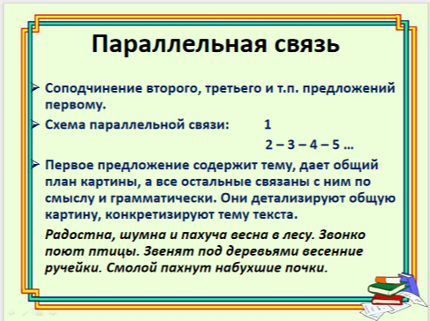

2. Прочитай текст. Запиши предложения так, чтобы они были связаны параллельно, но без повторения слова «дождь». Замени его на другое слово или выражение.
За окном шёл дождь. Дождь стучал по крыше. Дождь бил в стёкла._
3. Вставь в пропуски подходящие по смыслу предложения, чтобы получился текст с параллельной связью.
Утром светило солнце. __________. __________._
4. Перепиши текст, используя параллельную связь предложений с помощью повтора глагола в начале каждого предложения. Какие глаголы ты можешь использовать?
На лесной полянке цвели яркие цветы. Пчёлы жужжали над цветами. Бабочки порхали вокруг цветов. Дети любовались цветами._
5. Лингвистическая задача
1.На третий день, когда зерцало – солнце появилось из футляра востока,…
2.На пятый день, когда с главы звёзд сорвали покров ночи,…
3.На шестой день, когда пламя солнца показалось на востоке,…
4.На седьмой день, когда хрусталь – солнце появился из посудного шкафа небосклона,…
А.…рабыня царя с пылающим сердцем пришла в залу суда и начала взывать о справедливости.
Б.…рабыня царя с лицом, блиставшим, как зеркало, пришла в судную залу и начала взывать о справедливости.
В.…рабыня царя пришла без покрова в судную залу и начала взывать о справедливости.
Г.…рабыня взяла бутылку нефти, предстала в судном зале и сказала: «Если сегодня я не добьюсь осуществления своих прав, я сожгу себя этой нефтью».
!!! Для решения данной задачи необходимо обратить внимание на такие средства связи предложений в тексте, как понятия лексического повтора и слова одной тематической группы.
6. Восстановите правильный порядок предложений
1. А бедные люди часто совсем не получали соли.
2. За столом солонка стояла около хозяина.
3. Вот почему до наших дней сохранилось слово пересолить в смысле перестараться.
4. Особенно старался хозяин перед богатым гостем.
5. Когда-то на Руси соль была очень дорогой.
6. Больше сыпал тому, кого уважал.
7. От этого появилось выражение несолоно хлебавши, которое означает «уйти, не получив ожидаемого».
8. Он сам сыпал соль гостям.
9. И нередко пересаливал.
7. Определите способ и средства связи предложений в тексте.
А)На пороге избы встретил меня старик: лысый, низкого роста, плечистый и плотный – сам Хорь. Он был похож на Сократа: такой же высокий шишковатый лоб, такие же маленькие глазки, такой же курносый нос. Крестьянин чувствовал своё достоинство, говорил и двигался медленно, изредка посмеивался из-под длинных усов.
Б) Хорь был человек положительный. Это проявлялось в его выдержанности и в отношении к людям. Они же ценили и другие качества мужика. Хозяйственность, умение правильно распорядиться временем, наладить быт делали Хоря человеком авторитетным.
(И. С. Тургенев «Записки охотника»)
8. Напиши небольшой текст (3-5 предложений) о своем любимом времени года, используя параллельную связь предложений. Обрати внимание на то, чтобы предложения были связаны между собой по смыслу

Занятие 7. Абзац как средство композиционно-стилистического членения текста

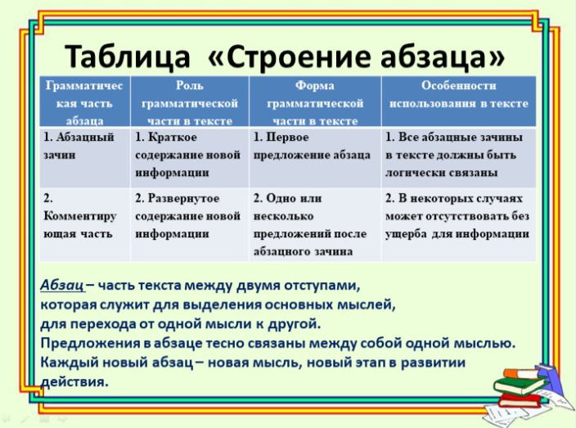

1. Прочитайте текст. Разделите текст на абзацы. Объясните, почему вы разделили текст именно так. Что обозначает каждый абзац?
Кот Матроскин любил порядок. Он всегда убирал свою миску. Потом он аккуратно складывал свои вещи. Он вылизывал свою шерстку. Матроскин был очень чистоплотным котом._

2. Прочитайте текст. Разделите текст на абзацы. Объясните свой выбор. Какие микротемы выделяются в тексте?
Вчера мы пошли в лес. Солнце ярко светило. Птицы пели весёлые песни. Мы собирали грибы. Нашли много подосиновиков. Было очень весело. Вечером мы вернулись домой._

3. Напишите небольшой текст (4-6 предложений) о своем любимом животном. Разделите текст на абзацы так, чтобы каждый абзац раскрывал отдельную мысль или описывал отдельное действие.

4. Прочитайте текст. Разделите текст на абзацы. Объясните, как абзацы помогают читателю лучше понять содержание.
В глубоком лесу стояла старая избушка. Дверь избушки была заперта на крепкий замок. Окна избушки были заколочены. Возле избушки росло старое дерево. Его ветви склонялись к земле. Под деревом лежали сухие листья. Ветер шумел в кронах деревьев. Избушка казалась заброшенной._

Занятие 8. План как вид информационной переработки текста

Вспомни!

План – это краткое, последовательное изложение основных мыслей текста. План помогает:

• Легче запомнить содержание текста.
• Быстро восстановить в памяти прочитанное.
• Систематизировать информацию.
• Подготовить пересказ.
1. Заполни пропуски.
План – это _________________________ изложение _________________________ мыслей __________________________________________________________________________.
- Какие бывают планы?
Вспомни!

Планы бывают разные:
• Простой план: состоит только из пунктов.
• Сложный план: пункты делятся на подпункты, детализирующие основную мысль.
• Вопросный план: пункты плана сформулированы в виде вопросов.
• Тезисный план: пункты плана сформулированы в виде тезисов (кратких утверждений).
• Цитатный план: пункты плана представляют собой цитаты из текста.
2. Соедини вид плана с его характеристикой.
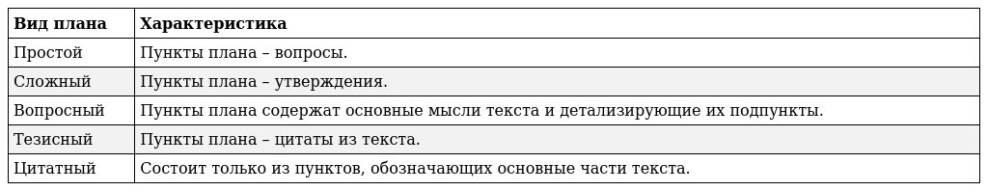
- Как составить план текста?
Инструкция:
1. Внимательно прочитайте текст.
2. Разделите текст на смысловые части.
3. Определите главную мысль каждой части.
4. Сформулируйте пункты плана, отражающие главную мысль каждой части.
5. Проверьте, чтобы пункты плана были расположены в логической последовательности.
3. Прочитайте текст. Разделите его на смысловые части и придумайте заголовок для каждой части.
Признанные очаровашки животного мира - большие панды. Всем известен этот черно-белый зверь с тёмными пятнами вокруг глаз. Внешность и размеры панды дали повод называть её бамбуковым медведем, но учёные спорят, куда приписать эту «плюшевую игрушку» — к медведям или к енотам. В длину она достигает двух метров и может весить до 160 кг. Однако долгое время считалось, что панда- это гигантский енот.
Большая панда - очень скрытный зверь. Его открыли менее 200 лет назад, а в природе натуралисты увидели панду впервые 100 лет назад, в 1913 г. Дикие панды не терпят присутствия человека и покидают места, где поселяются люди, отправляясь в нехоженые бамбуковые чащобы.
Бамбук — почти единственная пища панд, и живут панды только в Китае, там, где в горах растут бамбуковые леса. Изредка панды подкрепляются плодами и случайно пойманной мышкой или рыбкой. Бамбук - вечнозелёное растение, и у панды круглый год есть пища, поэтому в спячку панды не ложатся. Такому большому зверю нужно много корма, и панды каждый день тратят по 10-12 часов на пережёвывание низкокалорийного бамбука.
Живут панды только в Китае. Но в этой густозаселенном стране, как и во всем мире, девственной природы становится всё меньше, и пандам становится негде жить. Маленькая территория проживания и вырубка бамбуковых рощ привели к резкому сокращению численности панд, сделав её одним из самых редких животных в мире. Панды рожают всего по 1-2 детёныша в год, и не все из них выживают. В неволе панды размножаются очень трудно, и восстановление этого вида - задача сложная.
В 1961 г. был создан Всемирный фонд дикой природы, символом которого стала большая панда. Кроме этого, большая панда является национальной эмблемой Китая, а также призёром Книги рекордов Гинесса как самое симпатичное животное нашей планеты.
4. Составление простого плана. Используя заголовки, которые вы придумали, составьте простой план текста из задания 3.
1. ______________________________________________________________________
2. ______________________________________________________________________
3. ______________________________________________________________________
4. ______________________________________________________________________
5. Превращаем простой план в сложный.
Вспомни!
Чтобы составить сложный план, нужно каждый пункт простого плана детализировать, выделив в нем несколько подпунктов.
Дополните ваш простой план из задания 4, добавив к каждому пункту по два подпункта. (Используйте текст из задания 3)

I. ______________________________________________________________________
1. ___________________________________________________________________
2.___________________________________________________________________
II. ___________________________________________________________________
1.___________________________________________________________________
2. ___________________________________________________________________
III. ___________________________________________________________________
1. ___________________________________________________________________
2. ___________________________________________________________________
IV. ___________________________________________________________________
1. ___________________________________________________________________
2. ___________________________________________________________________
V._____________________________________________________________________
6. Практикуемся в составлении разных видов планов. Преобразуйте первый пункт вашего сложного плана в вопрос и в тезис.

• Вопрос: ____________________________________________________________
• Тезис: _____________________________________________________________

Занятие 9.Функционально-смысловые типы речи: описание, повествование, рассуждение

1.Прочитайте тексты

Облака,
Облака –
Кучерявые бока,
Облака кудрявые,
Целые,
Дырявые,
Лёгкие,
Воздушные,
Ветерку послушные. (С. Михалков)

Облака, облака.  Пышные, белые, Расскажите, облака,  Из чего вас сделали? Делали из молока?  Может быть, из мела?  Может быть, из ваты?  Может быть, из белой | Из бумаги мятой?  -Никогда, никогда, -  Отвечали облака. –  Никогда не делали  Нас из молока,  Никогда из мела,  Никогда из ваты,  Никогда из белой | Из бумаги мятой.  Мы – дождевые,  Мы – снеговые.  Если летом мы плывём,  Мы с собой грозу несём,  Если мы плывём зимою,  Мы пургу несём с собою.  Вот какие мы! (И. Мазнин)
Драчуны.
Плыло по небу большое мохнатое облако. Плыло гордо, неторопливо. И встретилось с другим облаком.
-Эй ты, прочь с дороги! – закричало первое облако.
-Это ты убирайся! – рассердилось второе.
-Ах, ты так! Ну, погоди же! И первое облако толкнуло второе в бок.
-Ты ещё и драться лезешь! – рассвирепело второе облако и почернело от злости. Получилось не облако, а туча. Первое тоже потемнело, нахмурилось, в тучу превратилось. Сшиблись великаны лбами, да так, что искры посыпались. Люди внизу задирали головы и говорили:
-Вот это молния! Ай да гром! Сейчас гроза будет.
И верно: вслед за искрами у разозлённых толстяков из глаз слёзы полились.
(По И. Яковлевой)

Ответьте на вопросы.
1.О чем говорится в текстах?
2. Какие облака?
3.Почему облака пышные,белые?
4. Что произошло с облаками?
5. К какому тексту достаточно сделать одну фотографию? К какому несколько? К какому невозможно сделать фото?

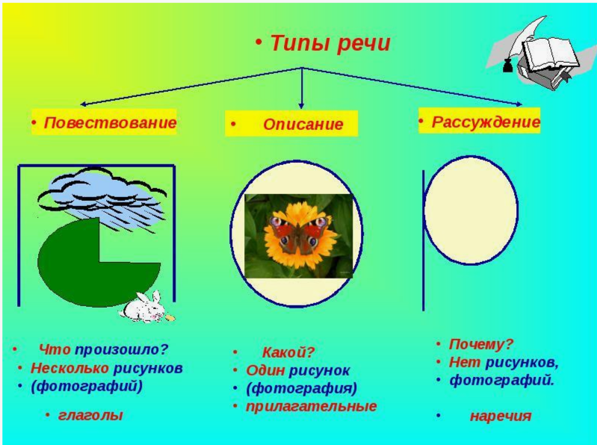
2.Напишите признаки типов речи.
Описание:_________________________________________________________

Повествование:______________________________________________________

Рассуждение:_______________________________________________________

Чем отличаются типы речи друг от друга? Обоснуйте свой ответ.
3. Прочитайте текст. Определите тип речи, который использован в тексте. Обоснуйте свой ответ.
Мой кот очень пушистый. У него белая шерстка с рыжими пятнышками. Хвост у него длинный и пушистый как лисий. Глаза большие и зелёные. Он очень игривый и ласковый._
4. Прочитайте текст. Определите тип речи, который использован в тексте. Что нужно изменить в тексте, чтобы получился тип речи «описание»?
Утром я проснулся, умылся и пошёл на кухню. Там меня ждал вкусный завтрак. После завтрака я собрался в школу. В школе было много интересных уроков. На перемене мы играли в футбол. После школы я пошёл домой._
5. Докажите, что данный текст – это текст-повествование.
Стоит охотник на краю леса, ждет. Колобок не колобок – катится через дорогу серый. Свистнул охотник. Остановился серый, встал на задние лапы, поднял уши – слушает, далеко ли собаки. Поднял охотник ружье.

6. Определите тип текста. Аргументируйте свой ответ.
Звонко стучат на морозе топоры. Вздрогнув вершиной, грузно валятся на землю высокие, покрытые инеем деревья. Хорошо пахнет в лесу смолой и хвоей. У большого соснового пня жарко полыхает костер, синий, пахучий стелется дым. Греются у огня озябшие лесорубы, громко смеются: «Ай да Мороз!»
7. Используя разные типы речи, расскажите о своей любимой книге.

Занятие 10. Описание как тип речи. Виды описаний.

Вспомни!

Описание – это тип речи, в котором перечисляются признаки предмета, явления, человека или места. Цель описания – создать у читателя представление об увиденном, услышанном или почувствованном.

1.Заполни пропуски.

Описание – это тип ______________, в котором перечисляются ___________________ предмета, __________________, человека или _________________. Цель описания – создать у читателя _________________________ о чём-либо.

2. Какие вопросы можно задать к тексту-описанию?

Подумай!

К тексту-описанию можно задать вопросы:

• Какой?
• Что это такое?
• Из чего состоит?
• Как выглядит?

3. Придумайте и запишите по два вопроса к каждому из указанных ниже:

• Какой?
1. ______________________________________________________________________
2. ______________________________________________________________________
• Что это такое?
1. ______________________________________________________________________
2. ______________________________________________________________________
• Из чего состоит?
1. ______________________________________________________________________
2. ______________________________________________________________________
• Как выглядит?
1. ______________________________________________________________________
2. ______________________________________________________________________

Виды описаний.

Вспомни!

Существуют разные виды описаний:

• Описание предмета: дается характеристика конкретного предмета (например, описание карандаша, стола, дома).
• Описание места: описывается местность, пейзаж (например, описание леса, реки, города).
• Описание внешности человека: описывается внешний вид человека (например, описание лица, фигуры, одежды).
• Описание состояния: описываются чувства, настроение человека или состояние природы (например, описание радости, грусти, шторма).

4. Соедините вид описания с примером текста.

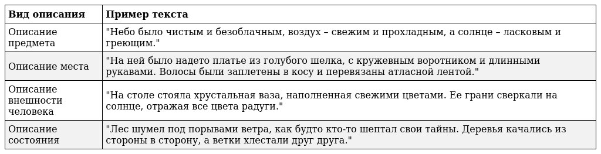

Языковые средства описания.

Вспомни!

Для создания описания используются различные языковые средства:

• Имена прилагательные: помогают описать признаки предмета, явления, человека.
• Сравнения: помогают сопоставить предмет с другим, чтобы сделать описание более ярким и образным.
• Метафоры: помогают перенести свойства одного предмета на другой, чтобы создать необычный образ.
• Эпитеты: помогают дать эмоциональную оценку предмету, явлению, человеку.

5. Подчеркните имена прилагательные в тексте:
Наступила ранняя весна. Яркое солнце растопило белый снег. Веселые ручьи побежали по темным оврагам. Первые цветы распустились на проталинах.

6. Запишите примеры сравнений, метафор и эпитетов, которые можно использовать при описании:

• Сравнение: _______________________________________________________________
• Метафора: _______________________________________________________________
• Эпитет: _______________________________________________________________

7. Выберите один из предложенных объектов и составьте его описание (5-7 предложений). Используйте разные языковые средства.

• Объект 1: Ваш любимый школьный предмет.
• Объект 2: Вид из вашего окна.
• Объект 3: Ваша любимая книга.

____________________________________________________________________________________________________________________________________________________________________________________________________________________________________________________________________________________________________________________________________________________________________________________________________________________________________________________________________________________________________________________________________________________________________________________________________________________________________________________________________________________________________________________________________________________________________________________________________________________________________________________________________________________________________________________

8. Прочитайте текст. Определите вид описания. Подчеркните языковые средства, которые используются для создания этого описания.

Осень – художница с богатой палитрой – раскрасила лес в багряные, золотые и бронзовые тона. Воздух прозрачен и свеж, с легким привкусом прелой листвы и дыма костров. Он словно хрустальный колокол, звенящий тишиной и предчувствием скорых холодов.

Деревья стоят, словно сказочные великаны в парчовых одеждах. Клены горят ярким пламенем, их листья – багряные искры, танцующие в предсмертном вальсе. Березы, словно юные девы в золотых сарафанах, роняют на землю свои слезы – мелкие, трепетные листочки. Дубы величаво возвышаются над лесом, их кора – морщинистая и грубая – хранит память о многих прожитых годах.

Солнце, уже не такое щедрое на тепло, лишь изредка пробивается сквозь пелену облаков, осыпая лес тусклым, янтарным светом. Оно словно старый волшебник, уставший от долгих летних трудов. Тени ложатся длинными, причудливыми узорами на землю, превращая лес в таинственный лабиринт.

Под ногами шуршит ковер из опавших листьев, словно мягкий, пушистый ковер, сотканный из золота и бронзы. Каждый шаг отзывается тихим шепотом, рассказывающим о прожитом лете и приближающейся зиме. Воздух напоен запахом грибов и мха, создавая неповторимый аромат осени.

Лес затих, приготовившись к долгому зимнему сну. Он словно мудрый старец, уставший от суеты и готовый к покою. Лишь изредка слышится печальный крик пролетающей птицы, напоминающий о том, что жизнь продолжается, несмотря на увядание природы. Осенний лес – это симфония увядания, полная грусти и красоты, тишины и умиротворения. Он словно приглашает нас задуматься о быстротечности времени и о ценности каждого мгновения.
Вид описания: __________________________________________________________

9. Творческое задание.
Нарисуйте предмет, который вы описывали в задании 6.

Занятие 11. Практикум. Написание сочинения-миниатюры

Вспомни!

Сочинение-миниатюра – это небольшое по объему сочинение, в котором автор выражает свои мысли и чувства по определенной теме.

• Объем: 5-7 предложений.
• Стиль: Личный, эмоциональный.
• Задача: Ярко и образно передать впечатление, мысль, чувство.

1. Отметьте признаки, которые характеризуют сочинение-миниатюру:

• Большой объем текста.
• Небольшой объем текста.
• Формальный, научный стиль.
• Личный, эмоциональный стиль.
• Передача сухой информации.
• Яркое и образное описание.
• Отсутствие собственного мнения.
• Выражение собственных мыслей и чувств.

Сочинение-миниатюра обычно состоит из трех частей:

1. Вступление (1 предложение). Задает тему, создает настроение.
2. Основная часть (3-5 предложений). Раскрывает тему, описывает, объясняет, рассуждает. Используйте образные выражения, эпитеты, сравнения.
3. Заключение (1 предложение). Подводит итог, выражает общее впечатление, оставляет послевкусие.

2.Разметьте данный текст на вступление, основную часть и заключение.

Первый снег. Белые хлопья тихо кружатся в воздухе, опускаясь на землю. Все вокруг преобразилось: деревья надели пушистые шубки, крыши домов покрылись белыми шапками. Мир словно замер в ожидании чуда. И в душе рождается предчувствие волшебства.

Вступление: _______________________________________________________________
Основная часть: _______________________________________________________________
Заключение: ______________________________________________________________
Выбор темы.

Успех сочинения-миниатюры во многом зависит от правильного выбора темы. Тема должна быть:

• Интересна вам.
• Позволять выразить свои чувства и мысли.
• Не слишком широкой.

3.Выберите одну из предложенных тем для своего сочинения-миниатюры.

• Мой любимый цвет.
• Запах дождя.
• Книга, которая меня поразила.
• Осенний лист.
• Первая встреча.

4. Подготовка к написанию.

Перед тем как начать писать, подумайте:

• Что вы чувствуете по отношению к выбранной теме?
• Какие образы и ассоциации возникают у вас в голове?
• Какие слова и выражения помогут вам наиболее точно передать свои мысли и чувства?

Запишите несколько ключевых слов и фраз, которые вы будете использовать в своем сочинении.

____________________________________________________________________________________________________________________________________________________________________________________________________________________________________________________________________________________________________________________________________________________________________________________________________

5. Пишем сочинение.

Используйте структуру, приведенную выше. Помните о выразительности языка и личной оценке.

Напишите сочинение-миниатюру на выбранную тему.

_______________________________________________________________________________________________________________________________________________________________________________________________________________________________________________________________________________________________________________________________________________________________________________________________________________________________________________________________________________________________________________________________________________________________________________________________________________________________________________________________
Занятие 12. Повествование. Повествовать – значит рассказывать

Вспомни!

Повествование – это тип речи, в котором рассказывается о событиях, происходящих в определенной последовательности. В повествовании важно указать:

• Что произошло?
• Где произошло?
• Когда произошло?
• Как произошло?
• Кто участвовал?

1.Заполни пропуски.

Повествование – это тип _____________________, в котором рассказывается о _______________________, происходящих в определенной _________________________. Важно указать: ____________________, ____________________, ____________________, ____________________, ____________________.

Ключевые слова повествования.

Подумай!

В повествовании часто используются слова, обозначающие время и последовательность действий:

• Сначала, потом, затем, далее, наконец.
• Однажды, в один прекрасный день, как-то раз.
• Вдруг, неожиданно, внезапно.

2. Выберите из списка слова, которые обычно используются в текстах-повествованиях, и подчеркните их:

• яркий, добрый, внезапно, красный, однажды, пушистый, сначала, грустный, потом, весело, медленно, вдруг.

Структура текста-повествования.

Вспомни!

Текст-повествование обычно состоит из:

• Завязки: начало истории, где представляются герои и ситуация.
• Развития действия: основные события, происходящие с героями.
• Кульминации: самый напряженный момент истории.
• Развязки: завершение истории, итог событий.

3. Соедините элементы структуры повествования с их описанием.

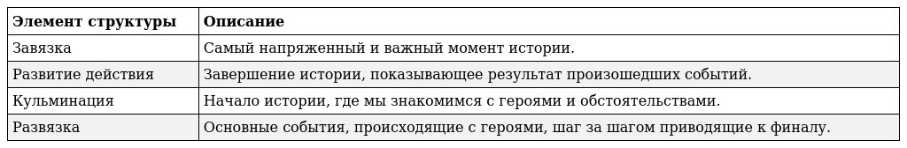

Языковые средства повествования.

Вспомни!

Для создания повествования используются:

• Глаголы: обозначают действия и движения героев.
• Наречия: описывают, как совершаются действия.
• Описание места и времени: помогают создать атмосферу и перенести читателя в происходящие события.

4.Замените выделенные слова глаголами, чтобы текст стал динамичнее:

• Мальчик был на улице и совершал ходьбу в школу. -> Мальчик ____________________ по улице в школу.
• Вдруг произошло падение с дерева яблока. -> Вдруг с дерева ____________________ яблоко.
• Девочка произвела улыбку в ответ. -> Девочка ____________________ в ответ.

5.Придумайте и запишите три примера наречий, которые можно использовать в тексте-повествовании:

1. ______________________________________________________________________
2. ______________________________________________________________________
3. ______________________________________________________________________

6. Прочитайте текст и определите его тип речи. Объясните свой выбор.

Однажды, гуляя по лесу, я наткнулся на странную поляну. В самом ее центре, под огромным дубом, виднелась небольшая деревянная шкатулка. Любопытство взяло верх, и я, немного поколебавшись, подошел ближе. Шкатулка оказалась незапертой, и я осторожно открыл крышку. Внутри лежал старинный компас, его стрелка бешено вращалась, указывая в разные стороны. Вдруг, поднялся сильный ветер, и компас выскользнул из моих рук. Он упал на землю, и стрелка замерла, указывая прямо на север. Я посмотрел в ту сторону и увидел узкую тропинку, уходящую вглубь леса. Недолго думая, я решил отправиться по ней, предчувствуя, что меня ждет что-то невероятное.

Тип речи: ____________________________________________________________

Объяснение: ___________________________________________________________________________________________________________________________________________________________________________________________________________________________________________________________________________________________________________________________________________________________________________________________________
7. Представьте, что вы стали свидетелем необычного события. Составьте небольшой текст-повествование (5-7 предложений), описывающий это событие. Не забудьте о структуре и языковых средствах повествования.

____________________________________________________________________________________________________________________________________________________________________________________________________________________________________________________________________________________________________________________________________________________________________________________________________________________________________________________________________________________________________________________________________________________________________________________________________________________________________________________________________________________________________________________________________________________________________________________________________________________________________________________________________________________________________________________

8. Нарисуйте иллюстрацию к своему тексту-повествованию.

Занятие 13. Практикум. Комплексный анализ текста повествовательного характера.

1.Прочитайте текст.
В маленьком городке, где улицы были усыпаны листьями, а в воздухе витал запах свежей выпечки, находилась школа, полная смеха и веселья. В классе 5-Б учились трое лучших друзей: Лена, Макс и Кира. Они были неразлучны с первого дня учебы, и каждый день приносил им новые приключения.
Однажды, когда осень уже вступила в свои права, ребята решили устроить пикник в парке после уроков. Они собрали с собой бутерброды, фрукты и, конечно же, любимые сладости. На улице светило яркое солнце, и ветер нежно колыхал листья деревьев.
Сидя на пледе, они делились историями о своих мечтах. Лена хотела стать художницей и рисовать картины, которые вдохновляли бы людей. Макс мечтал о том, чтобы стать ученым и открывать новые миры. А Кира, смеясь, говорила, что хочет стать знаменитой певицей и выступать на больших сценах.
Вдруг они заметили, что к ним подходит одинокий мальчик по имени Ваня. Он был новым в школе и выглядел немного растерянным. Лена, всегда готовая помочь, предложила ему присоединиться к ним. Ваня сначала смутился, но потом согласился.
Ребята быстро нашли общий язык, и вскоре Ваня рассказал о своем увлечении коллекционированием моделей автомобилей. Макс с интересом выслушал его, а Кира предложила нарисовать одну из моделей для Вани. Лена же пообещала помочь ему создать макет для его коллекции.
Пикник продолжался до самого вечера. Они смеялись, делились секретами и строили планы на будущее. Ваня почувствовал, что нашел настоящих друзей. Когда солнце начало садиться, они решили сделать фото на память — три старых друга и один новый.
С тех пор Ваня стал неотъемлемой частью их дружной компании. Ребята вместе учились, играли и поддерживали друг друга во всем. Их дружба только крепла с каждым днем, и они поняли, что настоящая дружба — это не просто общение, а поддержка и понимание друг друга.
Так маленький пикник в парке стал началом удивительной дружбы, которая прослужила им всю школу и за её пределами. Вместе они пережили много приключений и навсегда запомнили тот день, когда в их жизни появился новый друг.

2.Докажите, что перед вами текст____________________________________________________________________________________________________________________________________________________________________________________________________________________________________________________________________________________________________________________________________________________________________________________________________________________________________________________________________________________________
3.Определите главную мысль текста и тему. Озаглавьте текст._______________________________________________________________________________________________________________________________________________________________________________________________________________________________________________________________________________________________________________________________________________________________________________________________________________________________________________________________________________________________________________________________________________________________________
4. Подчеркните ключевые слова
5. Найдите в тексте слова, которые вам не знакомы. Выпишите их и найдите значения в словаре._________________________________________________________________________________________________________________________________________________________________________________________________________________________________________________________________________________________________________________________________________________________________________________________________________________________________________________________________________________________
6. Определите вид связи предложений. Выпишите средства связи предложений в тексте.__________________________________________________________________________________________________________________________________________________________________________________________________________________________________________________________________________________________________________________________________________________________________________________________________________________________________________________________________________________________
7. Составьте сложный план текста.__________________________________________________________________________________________________________________________________________________________________________________________________________________________________________________________________________________________________________________________________________________________________________________________________________________________________________________________________________________________________________________________________________________________________________________________________________________________________________________________________________________________________________________________________________________________________________________________________________________________________________________________________________________________________________
8.Придумайте 5 вопросов к прочитанному тексту. ________________________________________________________________________________________________________________________________________________________________________________________________________________________________________________________________________________________________________________________________________________________________________________________________________________________________________________________________________________________________________________________________________________________________________________________________________________________________________________________________________________________________________________________________________________

Занятие 14. Рассуждение. Рассуждать – значит доказывать.

Вспомни!

Рассуждение – это тип речи, в котором автор выражает свои мысли, объясняет явления, доказывает свою точку зрения. Цель рассуждения – убедить читателя в своей правоте.

1.Заполни пропуски.

Рассуждение – это тип _______________, в котором автор выражает свои __________________, объясняет ___________________, доказывает свою ___________________________. Цель рассуждения – _____________________ читателя в своей _____________________.

Структура текста-рассуждения.

Подумай!

Текст-рассуждение обычно состоит из трех частей:

• Тезис: основная мысль, которую нужно доказать.
• Аргументы: доводы, примеры, доказательства, подтверждающие тезис.
• Вывод: заключение, подтверждающее истинность тезиса.

2.Соедините части текста-рассуждения с их описанием.

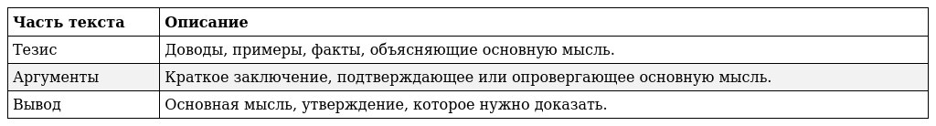
Вопросы, на которые отвечает рассуждение.

Вспомни!

Текст-рассуждение отвечает на вопросы:

• Почему?
• Зачем?
• В чем причина?
• Что из этого следует?

3. Придумайте вопросы, начинающиеся со слов "Почему?" и "Зачем?", связанные с темой "Дружба".

• Почему?
1. ______________________________________________________________________
2. ______________________________________________________________________
• Зачем?
1. ______________________________________________________________________
2. ______________________________________________________________________

Языковые средства рассуждения.

Вспомни!

Для связи частей рассуждения используются:

• Вводные слова: во-первых, во-вторых, следовательно, таким образом, итак.
• Союзы: потому что, так как, если, чтобы.
• Вопросительные и восклицательные предложения: привлекают внимание, выражают отношение автора.

4. Заполните пропуски вводными словами или союзами:

1. Я люблю читать, ___________ это расширяет кругозор.
2. ____________________, чтение развивает воображение.
3. ____________________, чтение обогащает словарный запас.
4. ____________________, чтение – полезное занятие!

5. Приведите примеры из своего опыта или знания, которые могут служить аргументами в защиту тезиса: "Чтение полезно для развития личности."

____________________________________________________________________________________________________________________________________________________________________________________________________________________________________________________________________________________________________________________________________________________________________________________________________

6. Прочитайте текст. Определите тезис, аргументы и вывод. Подчеркните вводные слова и союзы, используемые в тексте.

Действительно ли так важно учиться? Я считаю, что да, учиться необходимо каждому человеку.

Во-первых, знания открывают перед нами новые возможности. Например, благодаря образованию мы можем выбирать профессию по душе, а не заниматься нелюбимым делом. Чем больше мы знаем и умеем, тем больше у нас шансов найти интересную и хорошо оплачиваемую работу.

Во-вторых, обучение развивает наш ум и мышление. Потому что, заставляя себя думать и анализировать информацию, мы тренируем свой мозг, делаем его более гибким и восприимчивым к новому. Умение мыслить критически помогает нам принимать правильные решения в сложных ситуациях.

В-третьих, учеба расширяет наш кругозор и делает нас интересными собеседниками. Ведь, чем больше мы знаем об истории, культуре, науке и искусстве, тем интереснее нам жить и общаться с другими людьми. Образованный человек может поддержать любой разговор и поделиться своими знаниями с окружающими.

Таким образом, учеба – это не просто зубрежка правил и формул, а непрерывный процесс самосовершенствования и роста. И, если мы хотим быть успешными, интересными и счастливыми людьми, то учиться нужно всегда!
Тезис: ____________________________________________________________

Аргументы: ____________________________________________________________________________________________________________________________________________________________________________________________________________________________________________________________________________________________________________________________________________________________________________________________________

Вывод: ____________________________________________________________

7.Выберите один из предложенных тезисов и составьте текст-рассуждение (5-7 предложений), доказывающий его.

• Учиться – это важно.
• Дружба – это ценно.
• Забота о животных – это необходимо.

____________________________________________________________________________________________________________________________________________________________________________________________________________________________________________________________________________________________________________________________________________________________________________________________________________________________________________________________________________________________________________________________________________________________________________________________________________________________________________________________________________________________________________________________________________________________________________________________________________________________________________________________________________________________________________________

8. Нарисуйте схему, отражающую структуру текста-рассуждения.

Занятие 15. Практикум. Написание сочинения рассуждения по заданному тезису.

Помни!

Сочинение-рассуждение состоит из:

• Тезиса: Четко сформулированной основной мысли.
• Аргументов: Подтверждающих тезис доводов с примерами.
• Вывода: Заключения, обобщающего сказанное и подтверждающего тезис.

1. Вспомните и запишите основные вопросы, на которые отвечает каждая часть рассуждения:

• Тезис: ______________________________________________________________________
• Аргументы: ______________________________________________________________________
• Вывод: ______________________________________________________________________

Сегодня мы будем писать сочинение-рассуждение на тему: "Чтение – это окно в мир."

2. Как вы понимаете этот тезис? Запишите своими словами.

____________________________________________________________________________________________________________________________________________________________________________________________________________________________________________________________________________________________________________________________________________________________________________________________________

Вспомни!

Аргументы – это самые важные части рассуждения. Они должны быть убедительными и подкреплены примерами.

3. Придумайте и запишите не менее трех аргументов, подтверждающих тезис "Чтение – это окно в мир."

Аргумент 1: ________________________________________________________________________________________________________________________________________________________

Аргумент 2: ________________________________________________________________________________________________________________________________________________________

Аргумент 3: ________________________________________________________________________________________________________________________________________________________

4. Придумайте примеры к каждому аргументу. Это могут быть примеры из прочитанных вами книг, истории или из личного опыта.

Пример к аргументу 1: ________________________________________________________________________________________________________________________________________________________

Пример к аргументу 2: ________________________________________________________________________________________________________________________________________________________

Пример к аргументу 3: ________________________________________________________________________________________________________________________________________________________

5. Составьте план сочинения-рассуждения на тему "Чтение – это окно в мир."

1. Вступление (тезис): ____________________________________________________________________
2. Основная часть (аргументы с примерами):
• Аргумент 1: ____________________________________________________________________
• Пример к аргументу 1: ____________________________________________________________________
• Аргумент 2: ____________________________________________________________________
• Пример к аргументу 2: ____________________________________________________________________
• Аргумент 3: ____________________________________________________________________
• Пример к аргументу 3: ____________________________________________________________________
3. Заключение (вывод): ____________________________________________________________________

6. Напишите сочинение-рассуждение.Используйте свой план и свои аргументы, чтобы написать сочинение-рассуждение на тему "Чтение – это окно в мир." Помните о выразительности языка и правильном использовании вводных слов и союзов.
_____________________________________________________________________________________________________________________________________________________________________________________________________________________________________________________________________________________________________________________________________________________________________________________________________________________________________________________________________________________________________________________________________________________________________________________________________________________________________________________________________________________________________________________________________________________________________________________________________________________________________________________________________________________________________________________________________________________________________________________________________________________________________________________________________________________________________________________________________________________________________________________________________________________________________________________________________________________________________________________________________________________________________________________________________________________________________________________________________________________________________________________________________________________________________________________________________________________________________________________________________________________________________________________________________________________________________________________________________________________________________________________________________________________________________________________________________________________________________________________________________________________________________________________________________________________________________________________________________________________________________________________________________________________________________________________________________________________________________________________________________________________________________________________________________________________________________________________________________________________________________________________________________________________________________________________________________________________________________________________________________________________________________________________________________________________________________________________________________________________________________________________________________________________________________________________________________________________________________________________________________________________________________________________________________________________________________________________________________________________________________________________________________________________________________________________________________________________________________________________________________________________________________________________________________________________________________________________________________________________________________________________________________________________________________________________________________________________________________________________________________________________________________________________________________________________________________________________________________________________________________________________________________________________________________________________________________________________________________________________________________________________________________________________________________________________________________________________________________________________________________________________
Занятие 16. Практикум. Анализ текста с точки зрения его темы, основной мысли, структуры, принадлежности к функционально- смысловому типу речи.
Вспомним понятия:

• Тема текста: Главное, о чем говорится в тексте, то, чему он посвящен.
• Основная мысль текста: То, что хотел сказать автор, главная идея текста.
• Структура текста: Состоит из: вступления, основной части, заключения
• Функционально-смысловой тип речи: Цель, с которой создан текст (описать, рассказать, доказать).

1.Прочитайте текст.
В одном маленьком городке жила девочка по имени Катя. Она была очень доброй и всегда старалась помогать другим. Каждый день после школы она проходила мимо парка, где часто сидела пожилая женщина по имени бабушка Лена. У бабушки не было никого, кто бы мог её навещать, и она часто выглядела грустной.Однажды, Катя решила подойти к бабушке и спросить, как у неё дела. Бабушка Лена улыбнулась и рассказала Кате о своих любимых цветах и о том, как она любила гулять в парке, когда была молодой. Катя слушала с интересом и поняла, что бабушке нужно больше общения.На следующий день Катя пришла в парк с корзинкой печенья, которые она испекла с мамой. Она предложила бабушке Лене попробовать печенье и рассказала ей о своих школьных приключениях. Бабушка была очень счастлива и поблагодарила Катю за заботу.С тех пор Катя стала регулярно навещать бабушку Лену. Они вместе гуляли по парку, обсуждали книги и делились историями. Бабушка даже научила Катю делать красивые цветы из бумаги!Однажды, когда Катя пришла в парк, она увидела, что бабушка Лена сидит с другими пожилыми людьми. Они смеялись и делились своими историями. Катя подошла к ним и предложила всем вместе поиграть в настольные игры. Все согласились, и вскоре вокруг них собралось много людей.С тех пор парк стал местом веселья и дружбы для всех. Катя поняла, что доброта может объединять людей и делать их счастливыми. Она была горда тем, что смогла принести радость бабушке Лене и другим пожилым людям.И так, благодаря доброте одной девочки, в маленьком городке появился новый круг друзей, который собирался в парке каждый день.

2. Ответьте на вопросы по тексту.

• О чем говорится в тексте? (Тема текста): _____________________________________
• Что хотел сказать автор? (Основная мысль текста): _______________________________

3. Разделите текст на части (вступление, основная часть, заключение). Выпишите первое предложение каждой части.

• Вступление: ______________________________________________________________
• Основная часть: _____________________________________________________________
• Заключение: ______________________________________________________________

4. Какую роль играет каждая часть в тексте?

• Вступление: ______________________________________________________________
• Основная часть: _____________________________________________________________
• Заключение: ______________________________________________________________

5. К какому типу речи относится текст, который вы анализировали? Объясните свой выбор.

Тип речи: _____________________________________________________________

Объяснение: ____________________________________________________________________________________________________________________________________________________________________________________________________________________________________________________________________________________________________________________________________________________________________________________________________

Задание 6. Представьте, что вам нужно пересказать этот текст. Составьте краткий план, который поможет вам не упустить главное.

__________________________________________________________________________
__________________________________________________________________________
________________________________________________________________________________________________________________________________________________________________________________________________________________________________________________________________________________________________________________________________________________________________________________________________________________________________________________________________________________________________________________________________________________________________________________________________________________________________________________________________

Занятие 17. Преобразование текста (пересказ, дополнение, изменение)

Вспомни!

Преобразование текста – это изменение текста путем пересказа, дополнения или изменения отдельных элементов. Это помогает лучше понять текст и развить творческие способности.

1. Заполните пропуски:

Преобразование текста – это ____________________ текста путем ____________________, ____________________ или ____________________ отдельных _____________________.

Виды преобразований текста.

• Пересказ: Изложение текста своими словами (подробный, краткий, выборочный).
• Дополнение: Добавление в текст новой информации (описания, рассуждения, эпизоды).
• Изменение: Замена отдельных элементов текста (героев, времени действия, концовки).

2. Соотнесите вид преобразования текста с его определением.
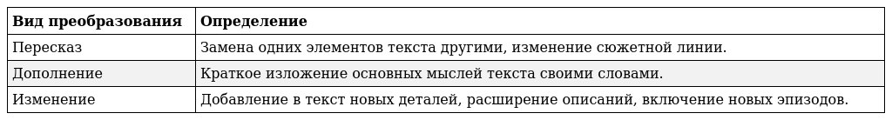

3.Прочитайте текст.

В маленьком городке жила девочка по имени Лена. Однажды, гуляя по лесу, она нашла странный свет. Подойдя ближе, Лена увидела мерцающий камень, который излучал тепло. Когда она коснулась его, камень заговорил: «Я исполню одно твое желание».
Лена задумалась и, вспомнив о своем друге, который всегда мечтал о собаке, пожелала, чтобы у него появилась верная собака. В тот же вечер к его двери подошел щенок с яркими глазами. Лена знала, что сделала правильный выбор. С тех пор они всегда были вместе, и дружба стала еще крепче.

4.Определите тип речи текста ________________________________

4. Напишите краткий пересказ текста (3-4 предложения).

____________________________________________________________________________________________________________________________________________________________________________________________________________________________________________________________________________________________________________________________________________________________________________________________________

5. Представьте, что вы хотите пересказать этот текст более подробно. Какие детали вы бы добавили? Запишите 2-3 предложения.

____________________________________________________________________________________________________________________________________________________________________________________________________________________________________________________________________________________________________________________________________________________________________________________________________

6. Дополните текст описанием чувств и мыслей девочки, гуляющей по лесу.

____________________________________________________________________________________________________________________________________________________________________________________________________________________________________________________________________________________________________________________________________________________________________________________________________

7.Добавьте, в какое время года происходило действие. Напишите, что происходило в лесу в это время года. (3-4 предложения).

____________________________________________________________________________________________________________________________________________________________________________________________________________________________________________________________________________________________________________________________________________________________________________________________________

8.Сравните исходный текст и ваши преобразованные варианты. Какие изменения произошли в содержании и стиле текста?

____________________________________________________________________________________________________________________________________________________________________________________________________________________________________________________________________________________________________________________________________________________________________________________________________

Занятие 18. Стилистика. Разговорная и книжная речь

Стилистика – это раздел языкознания, изучающий стили речи и особенности их использования в разных ситуациях общения.

1.Заполни пропуски:

Стилистика – это раздел ______________________, изучающий __________________ речи и особенности их _______________________ в разных _________________________ общения.

Подумай!

Стиль речи – это система языковых средств (слов, выражений, грамматических конструкций), используемых в определенной ситуации общения для достижения определенной цели.

2.Зачем нужны разные стили речи?

____________________________________________________________________________________________________________________________________________________________________________________________________________________________________________________________________________________________________________________________________________________________________________________________________

3. Основные стили речи:
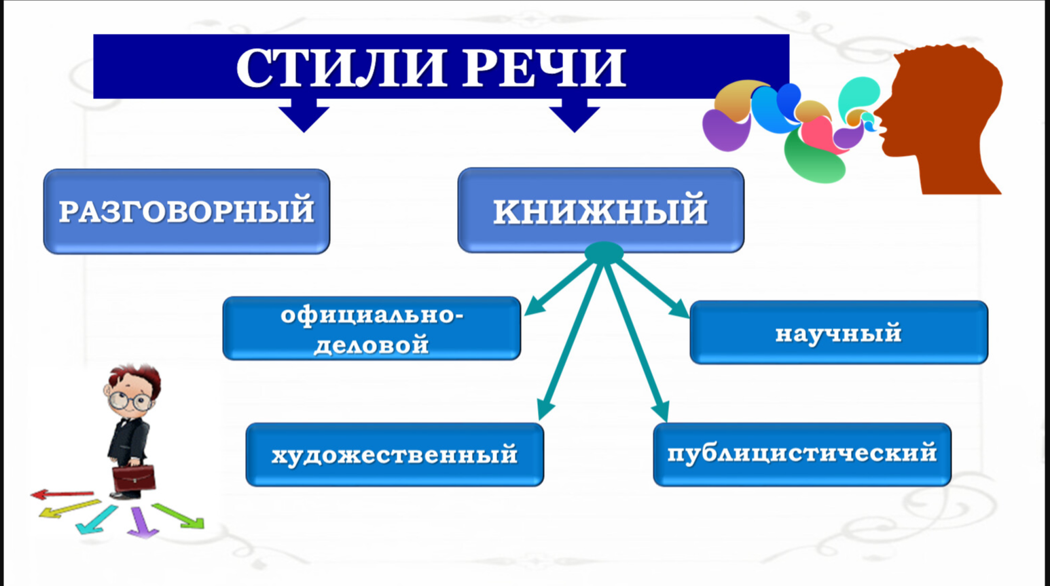
3. Соедините стиль речи с его сферой использования.
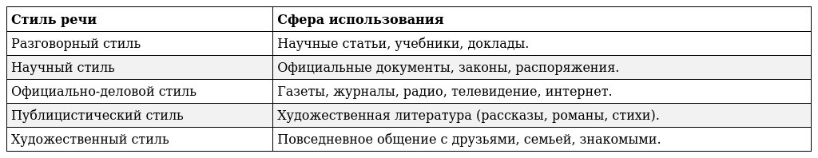
Разговорный стиль:
Разговорный стиль используется в непринужденной, неофициальной обстановке. Его особенности:
• Простота и непринужденность
• Использование разговорных слов и выражений (сленг, просторечия)
• Эмоциональность и выразительность
• Неполные предложения, обрывки фраз
• Часто используются жесты и мимика
4. Отметьте признаки, характерные для разговорного стиля:
• [ ] Использование сложных терминов.
• [ ] Простота и непринужденность.
• [ ] Точность и логичность изложения.
• [ ] Эмоциональность и выразительность.
• [ ] Использование книжных слов и выражений.
• [ ] Использование разговорных слов и выражений (сленг, просторечия).
• [ ] Неполные предложения, обрывки фраз.
Книжные стили:
Книжные стили используются в официальной, деловой и научной сферах общения. Их особенности:
• Точность и логичность изложения
• Использование книжных слов и выражений
• Сложные грамматические конструкции
• Отсутствие эмоциональности и выразительности
5. Сравните разговорный и книжный стили. Заполните таблицу:
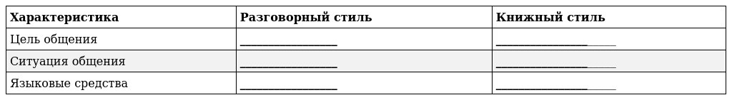
6.Прочитайте приведенные ниже фразы и определите, к какому стилю (разговорному или книжному) они относятся.
1. «Привет! Как дела? Слушай, я тут фильм посмотрел, просто бомба! Сходи, не пожалеешь»
2. «Уважаемый господин, прошу вас уделить внимание данному вопросу»
3. «Я тут подумал, может, сходим в кино?»
4. «На основании вышеизложенного, мы пришли к выводу…»

7. Преобразуйте текст 1 (из задания 6), написанный в разговорном стиле, в текст в книжном стиле (например, публицистическом).
__________________________________________________________________________________________________________________________________________________________________________________________________________________________________________________________________________________________________________________________________________________________________________________________________

8. Представьте, что вы пишете письмо другу и объяснительную записку учителю по одному и тому же поводу (например, опоздание в школу). Напишите оба текста, используя разные стили речи (разговорный и официально-деловой).

Письмо другу: ____________________________________________________________________________________________________________________________________________________________________________________________________________________________________________________________________________________________________________________________________________________________________________________________________

Объяснительная записка учителю: ____________________________________________________________________________________________________________________________________________________________________________________________________________________________________________________________________________________________________________________________________________________________________________________________________

Занятие 19. Виды книжной речи: художественная и научно-деловая. Различение текстов разных функциональных стилей (разговорного, художественного, научного).

1. Заполните схему, указав основные стили речи:

Стили речи
/ \
Разговорный Книжные стили
/ | \

Художественный стиль

Художественный стиль используется в художественной литературе (рассказах, повестях, романах, стихах). Его цель – воздействовать на чувства и воображение читателя, создать яркий образ.

2. Перечислите особенности художественного стиля.

• ______________________________________________________________________
• ______________________________________________________________________
• ______________________________________________________________________

Научный стиль.

Научный стиль используется в научных работах (статьях, учебниках, диссертациях). Его цель – точно и объективно передать научные знания. Деловая речь используется в официальных документах (заявлениях, инструкциях, законах). Ее цель - точно передать информацию, необходимую для регулирования общественных отношений. Для простоты часто объединяют в один стиль - "Научно-деловой", который характеризуется стремлением к точности, объективности и отсутствию эмоциональной окраски.

3. Перечислите особенности научного стиля:

• ______________________________________________________________________
• ______________________________________________________________________
• ______________________________________________________________________

4. Заполните таблицу, сравнивая художественный и научный стили по указанным признакам.

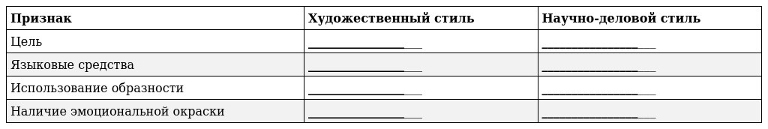

5.Прочитайте три текста и определите их стиль.

Текст 1: Солнце медленно закатывалось за горизонт, окрашивая небо в багряные и золотые тона. Легкий ветерок шевелил листву деревьев, донося до слуха тихий шепот осеннего леса.

Стиль: _____________________

Текст 2: Водород – химический элемент с атомным номером 1 и атомной массой 1,008. Он является самым распространенным элементом во Вселенной.

Стиль: _____________________

Текст 3: Привет! Как дела? Слышал(а) про новую комп игрушку? Ваще круть!

Стиль: _____________________

6. Объясните, по каким признакам вы определили стиль каждого текста.

Текст 1: ____________________________________________________________________________________________________________________________________
Текст 2: ____________________________________________________________________________________________________________________________________
Текст 3: ____________________________________________________________________________________________________________________________________

7.Преобразуйте текст 1 (из задания 5), написанный в художественном стиле, в текст научно-делового стиля, описывающий закат.

____________________________________________________________________________________________________________________________________________________________________________________________________________________________________________________________________________________________________________________________________________________________________________________________________________________________________________________________________________________________________________________________________________________________________________________________________

8. Какие изменения произошли при преобразовании текста? Какие языковые средства вы использовали, чтобы передать информацию в научном стиле?

____________________________________________________________________________________________________________________________________________________________________________________________________________________________________________________________________________________________________________________________________________________________________________________________________

9. Творческое задание. Представьте, что вы пишете статью о любимом животном. Напишите два небольших текста: один в художественном стиле (описание внешности и характера животного), другой – в научно-деловом (описание биологических особенностей животного).

Художественный стиль: _______________________________________________________________________________________________________________________________________________________________________________________________________________________________________________________________________________________________________________________________________________________________________________________________________________________________________________________________________________________________________________________________________________________________________________________________________________________________________________________________________________________________________________________________________________________________________________________________________________________________
Научный стиль: ________________________________________________________________________________________________________________________________________________________________________________________________________________________________________________________________________________________________________________________________________________________________________________________________________________________________________________________________________________________________________________________________________________________________________________________________________________________________________________________________________________________________________________________________________________

Занятие 20. Практикум. Создание письменных высказываний разных стилей

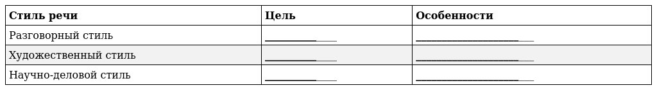
1.Заполните таблицу, кратко описав цель и особенности каждого стиля.

Сегодня мы будем писать тексты разных стилей на тему: "Мой любимый питомец (или животное)."

2.Какое животное вы выберете для описания? _________________________

Разговорный стиль:

3.Представьте, что вы рассказываете своему другу о своем любимом животном. Напишите небольшой текст (5-7 предложений) в разговорном стиле.

Текст в разговорном стиле:

____________________________________________________________________________________________________________________________________________________________________________________________________________________________________________________________________________________________________________________________________________________________________________________________________________________________________________________________________________________________________________________________________________________________________________________________________________________________________________________________________________________________________________________________________________________________________________________________________________________________________________________________________________________________________________________

Художественный стиль:

Представьте, что вы пишете рассказ о своем любимом животном. Опишите его внешность, характер, привычки. Используйте образные выражения, эпитеты, сравнения. Напишите небольшой текст (5-7 предложений) в художественном стиле.

Текст в художественном стиле:

____________________________________________________________________________________________________________________________________________________________________________________________________________________________________________________________________________________________________________________________________________________________________________________________________________________________________________________________________________________________________________________________________________________________________________________________________________________________________________________________________________________________________________________________________________________________________________________________________________________________________________________________________________________________________________________

Научно-деловой стиль:

Представьте, что вы пишете доклад о своем любимом животном для школьной конференции. Опишите его вид, класс, особенности питания и размножения. Используйте точные научные термины. Напишите небольшой текст (5-7 предложений) в научно-деловом стиле.

Текст в научно-деловом стиле:

____________________________________________________________________________________________________________________________________________________________________________________________________________________________________________________________________________________________________________________________________________________________________________________________________________________________________________________________________________________________________________________________________________________________________________________________________________________________________________________________________________________________________________________________________________________________________________________________________________________________________________________________________________________________________________________

4.Сравните три написанных вами текста. Заполните таблицу:

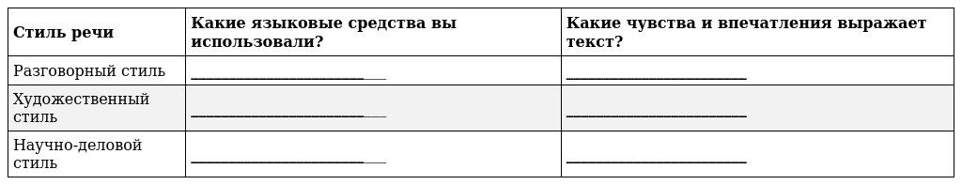
5. Творческое задание:

Нарисуйте своего любимого питомца (или животное) и подпишите рисунок фразой из одного из написанных вами текстов, которая, по вашему мнению, наиболее точно передает его образ.

Занятие 21. Речь как деятельность. Виды речевой деятельности: чтение, аудирование(слушание), говорение, письмо
Вспомни!

Речь – это способ общения между людьми с помощью языка. Речь – это деятельность, направленная на передачу и получение информации.
1. Заполни пропуски.
Речь – это ________________________ общения между людьми с помощью ______________________. Речь – это _______________________, направленная на _________________________ и __________________________ информации.
Речевая деятельность и ее участники:

В речевой деятельности всегда участвуют:
• Говорящий (пишущий) – тот, кто передает информацию.
• Слушающий (читающий) – тот, кто принимает информацию.
2. Нарисуйте схему, показывающую, как происходит обмен информацией в речевой деятельности.

Виды речевой деятельности:
Существуют четыре основных вида речевой деятельности:
• Говорение
• Слушание (аудирование)
• Письмо
• Чтение
3.Соедините вид речевой деятельности с действием, которое он подразумевает.
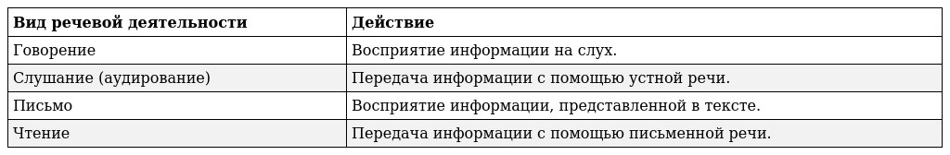
4. Заполните таблицу, описывая каждый вид речевой деятельности:
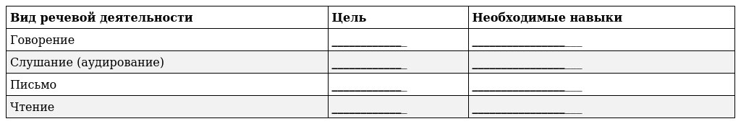
5. Представьте, что вы рассказываете другу о своем любимом фильме. Подготовьте короткий устный рассказ (1-2 минуты).

6. Прослушайте текст, который прочитает учитель ИЛИ аудиозапись. Ответьте на вопросы по тексту.

Вопросы: ____________________________________________________________________________________________________________________________________________________________________________________________________________________________________________________________________________________________________________________________________________________________________________________________________

Ответы: ____________________________________________________________________________________________________________________________________________________________________________________________________________________________________________________________________________________________________________________________________________________________________________________________________

7. Напишите небольшое письмо своему другу, в котором расскажите о том, как прошел ваш день.

____________________________________________________________________________________________________________________________________________________________________________________________________________________________________________________________________________________________________________________________________________________________________________________________________________________________________________________________________________________________________________________________________________________________________________________________________________________________________________________________________________________________________________________________________________________________________________________________________________________________________________________________________________________________________________________

8. Прочитайте текст, который вам предложит учитель (или текст из учебника). Выделите главную мысль текста.
Орел и кошка
За деревней весело играла кошка со своими котятами. Весеннее солнышко грело, и маленькая семья была очень счастлива. Вдруг, откуда ни возьмись — огромный степной орел: как молния, спустился он с вышины и схватил одного котёнка. Но не успел ещё орел подняться, как мать вцепилась уже в него. Хищник бросил котёнка и схватился со старой кошкой. Закипела битва на смерть.
Могучие крылья, крепкий клюв, сильные лапы с длинными, кривыми когтями давали орлу большое преимущество: он рвал кожу кошки и выклевал ей один глаз. Но кошка не потеряла мужества, крепко вцепилась в орла когтями и перекусила ему правое крыло.
Теперь уже победа стала клониться на сторону кошки; но орёл все еще был очень силён, а кошка уже устала; однако же она собрала свои последние силы, сделала ловкий прыжок и повалила орла на землю. В ту же минуту откусила она ему голову и, забыв свои собственные раны, принялась облизывать своего израненного котёнка.
К.Д.Ушинский

Главная мысль текста: ____________________________________________________________________________________________________________________________________

Занятие 22.:Аудирование как вид речевой деятельности. Факторы эффективного слушания. Понимание текста, предъявляемого на слух.

Вспомни!

Аудирование – это вид речевой деятельности, связанный с восприятием и пониманием речи на слух.

1. Заполни пропуски.

Аудирование – это вид ___________________________, связанный с _________________________ и ____________________________ речи на слух.

Слушание необходимо для:

• Получения новой информации.
• Понимания чужих мыслей и чувств.
• Обучения и развития.
• Установления контакта с другими людьми.
• Развлечения (например, прослушивание музыки, аудиокниг).

2. Выберите из списка причины, по которым важно уметь слушать:

• [ ] Чтобы научиться хорошо говорить.
• [ ] Чтобы избежать неприятностей.
• [ ] Чтобы показать, что вы умный.
• [ ] Чтобы получать новую информацию.
• [ ] Чтобы лучше понимать других людей.
• [ ] Чтобы было что рассказать друзьям.

Факторы эффективного слушания:

• Внимание и сосредоточенность.
• Отсутствие отвлекающих факторов.
• Интерес к теме.
• Умение различать важную и второстепенную информацию.
• Умение задавать вопросы для уточнения информации.
• Хорошее знание языка (лексики, грамматики).

3. Напишите, что может помешать эффективному слушанию:

• ______________________________________________________________________
• ______________________________________________________________________
• ______________________________________________________________________

Как слушать эффективно?

• Сосредоточьтесь на говорящем.
• Не перебивайте.
• Слушайте внимательно, стараясь понять смысл сказанного.
• Задавайте вопросы для уточнения информации.
• Делайте пометки (если необходимо).
• Выражайте свою заинтересованность (кивайте, улыбайтесь).

4. Соедините совет с его объяснением:
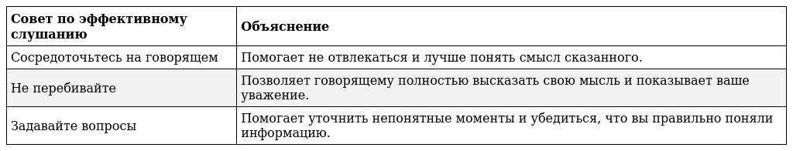

5. Аудирование текста.

Жил-был маленький воробей по имени Чирик. Он был очень любопытным и всегда хотел узнать что-то новое. Однажды Чирик увидел, как другие птицы улетают на юг. Ему стало интересно, куда они летят и зачем. Он решил последовать за ними, несмотря на то, что было страшно и далеко. Чирик взмахнул крыльями и, дрожа от волнения, присоединился к стае. Летел он изо всех сил, но маленькие крылышки быстро уставали. Вскоре он начал отставать. Большие птицы, занятые своим долгим перелетом, не замечали его трудностей. Чирику становилось все труднее и труднее. Ветер дул в лицо, и казалось, что он летит прямо в стену.
В какой-то момент Чирик почувствовал, что больше не может. Силы покинули его, и он начал стремительно падать вниз. "Вот и все", – подумал он, закрывая глаза. Но вдруг почувствовал, что чьи-то сильные когти подхватили его. Он открыл глаза и увидел орла! Огромная птица, казалось, совсем не замечала маленького воробья. Орел молча пролетел еще немного, а затем аккуратно опустил Чирика на ветку высокого дерева, растущего посреди поля. "Отдохни", – услышал Чирик хриплый голос орла. "И будь осторожен, любопытство может быть опасным".

6. Ответьте на вопросы по прослушанному тексту:

- Как звали маленького воробья? ____________________________________________
- Что увидел Чирик? ____________________________________________________________
- Куда решили улететь птицы? ____________________________________________
- Что решил сделать Чирик? ____________________________________________
- Почему Чирику было страшно? ____________________________________
- Что почувствовал Чирик, присоединившись к стае птиц, улетающих на юг?__________________________________________________________________
- Почему Чирик начал отставать от стаи?___________________________________
- Заметили ли другие птицы, что Чирику трудно лететь?____________________________________________________________
- Что почувствовал Чирик, когда силы покинули его и он начал падать?______________________________________________________________
- Кто спас Чирика от падения?___________________________________________-
- Куда орел опустил Чирика?______________________________________________
- Что сказал орел Чирику?_________________________________________________
- Как вы понимаете слова орла: "Будь осторожен, любопытство может быть опасным"?____________________________________________________________
- Как вы думаете, что Чирик почувствовал после встречи с орлом?_______________________________________________________________
- Почему Чирик не долетел до юга?______________________________________________________________________

7. Выберите правильный ответ:

• Чирик был (а) :
• [ ] Ленивым
• [ ] Любопытным
• [ ] Злым

• Чирик решил полететь на юг, потому что:
• [ ] Его прогнали из дома
• [ ] Ему стало интересно
• [ ] Он замерз

8. Верно или неверно утверждение?

• Чирик полетел на юг вместе с другими птицами. [ ] Верно [ ] Неверно
• Чирику было весело лететь на юг. [ ] Верно [ ] Неверно

9. Обсудите, какие приемы помогли вам лучше понять текст. Запишите их.

• ______________________________________________________________________
• ______________________________________________________________________
• ______________________________________________________________________

Занятие 23. Чтение как вид речевой деятельности. Виды чтения: изучающее, ознакомительное, просмотровое и поисковое

Вспомни!

Чтение – это вид речевой деятельности, связанный с восприятием и пониманием письменного текста.

1. Заполни пропуски:

Чтение – это вид ___________________________, связанный с _________________________ и ____________________________ письменного текста.

Мы читаем для того, чтобы:

• Узнавать новое.
• Получать удовольствие.
• Учиться.
• Расширять свой кругозор.
• Развивать воображение.

2. Выберите причины, по которым вы любите читать:

• [ ] Чтобы не скучать.
• [ ] Чтобы быть умным.
• [ ] Чтобы узнавать новое.
• [ ] Чтобы мечтать и представлять.
• [ ] Чтобы подготовиться к урокам.
• [ ] Чтобы было о чем поговорить с друзьями.

Виды чтения:

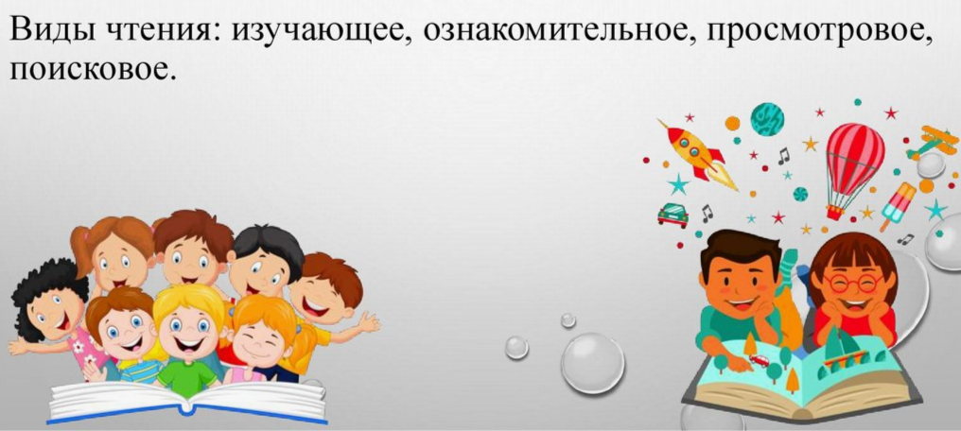

3. Соедините вид чтения с его целью:
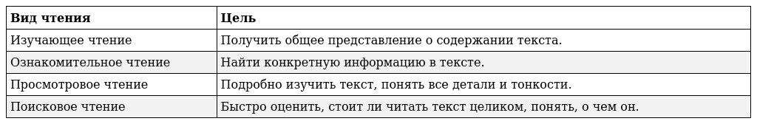
4. Прочитайте текст.
Ледовое побоище: Победа на Чудском озере
В XIII веке Русь переживала тяжелые времена. Раздробленность княжеств, постоянные набеги кочевников ослабляли страну. С запада на русские земли надвигалась новая угроза – рыцари Ливонского ордена. Они стремились захватить богатые территории и обратить местных жителей в католическую веру.
Одним из самых известных сражений того времени стало Ледовое побоище, произошедшее 5 апреля 1242 года на льду Чудского озера. Русским войском командовал князь Александр Ярославич, прозванный Невским за победу над шведами на реке Неве.
Рыцари, закованные в тяжелые доспехи, построились клином – «свиньей», чтобы прорвать оборону русских воинов. Александр Невский грамотно расположил свои войска, укрепив фланги и оставив центр более слабым. Рыцари ринулись в атаку, прорвали центр русского войска, но попали в ловушку. Фланги сомкнулись, окружив врага.
Началась ожесточенная битва. Тяжелые рыцари проваливались под лед, а русские воины, вооруженные легкими копьями и мечами, умело маневрировали и наносили удары. Рыцарское войско было разбито, остатки бежали с поля боя.
Ледовое побоище имело огромное значение для Руси. Победа на Чудском озере остановила продвижение немецких рыцарей на восток и сохранила русские земли от захвата. Александр Невский стал национальным героем, а Ледовое побоище – символом русской воинской славы и мужества. Это сражение показало, что даже с более слабым вооружением можно победить сильного врага, если проявить смекалку и мужество. Эта победа укрепила веру русского народа в свои силы и в возможность противостоять захватчикам.(По материалам Интернета)
4. Выполните задания, используя разные виды чтения:

• Просмотровое чтение: Прочитайте заголовок и первый абзац текста. О чем этот текст? ____________________________________________________________

• Ознакомительное чтение: Быстро прочитайте весь текст. Запишите 3-4 ключевых слова, которые отражают основное содержание текста. ____________________________________________________________

• Поисковое чтение: Найдите в тексте ответ на вопрос: "Когда произошло событие ?»_____

• Изучающее чтение: Внимательно перечитайте четвертый абзац текста. Перескажите его своими словами. ____________________________________________________________________________________________________________________________________
5.. Какой вид чтения оказался для вас самым полезным при выполнении заданий? Почему?
____________________________________________________________________________________________________________________________________________________________________________________________________________________________________________________________________________________________________________________________________________________________________________________________________

Занятие 24. Чтение как вид речевой деятельности. Виды чтения: изучающее, ознакомительное, просмотровое и поисковое

Вспомни!

Ознакомительное чтение – это вид чтения, при котором читатель стремится получить общее представление о содержании текста, понять его основную тему и главные идеи. Цель – сформировать общее впечатление о тексте.

1.Заполните пропуски:

Ознакомительное чтение – это вид __________________________, при котором читатель стремится _______________________ общее __________________________ о содержании __________________, понять его _______________________ тему и _____________________ идеи.

Ознакомительное чтение помогает:

• Быстро определить, интересен ли вам текст.
• Сформировать общее представление о содержании.
• Решить, стоит ли читать текст более внимательно.
• Выбрать нужную информацию из большого количества текстов.
2.Отметьте ситуации, в которых может пригодиться ознакомительное чтение:

• [ ] Подготовка к контрольной работе.
• [ ] Выбор книги для чтения в библиотеке.
• [ ] Поиск информации для доклада в интернете.
• [ ] Чтение письма от друга.
• [ ] Просмотр новостной ленты в социальной сети.

Приемы ознакомительного чтения:

Существуют различные приемы, которые помогают быстро ознакомиться с текстом:

• Чтение заголовка и подзаголовков.
• Чтение первого и последнего абзацев.
• Просмотр текста по диагонали.
• Выделение ключевых слов и фраз.
• Чтение выборочных абзацев, содержащих интересующую информацию.

3. Соедините прием ознакомительного чтения с его описанием:

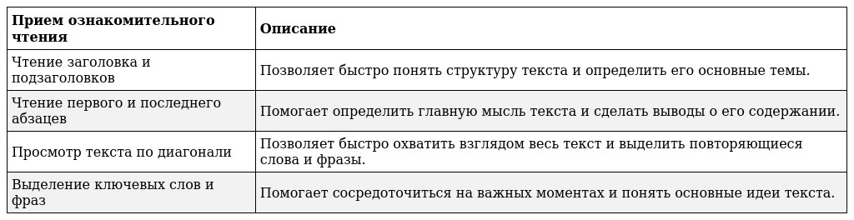

4. Прочитайте текст:

Радуга в джунглях: Открытие, которое может спасти Амазонию
Ученые обнаружили новый вид бабочек в тропических лесах Амазонки. Эти бабочки отличаются необычайно яркой окраской крыльев и питаются редкими видами орхидей. Открытие было сделано экспедицией под руководством профессора Ивановой. По словам ученых, это открытие поможет лучше понять биоразнообразие нашей планеты и разработать меры по защите редких видов животных и растений. Уникальные бабочки получили название Morpho amazonica mirabilis, что в переводе с латыни означает "Амазонская морфа удивительная". Их крылья переливаются всеми цветами радуги, создавая эффект движущегося калейдоскопа. Особенно выделяется ярко-синий оттенок, который ранее не встречался у бабочек этого региона. Ученые предполагают, что такая необычная окраска помогает бабочкам маскироваться в густой листве тропического леса и привлекать партнеров для размножения.

Профессор Иванова, руководившая экспедицией, отметила, что обнаружение нового вида бабочек является важным событием для мировой науки. "Амазония – это настоящий кладезь биологического разнообразия, и мы продолжаем открывать здесь новые и удивительные виды", - подчеркнула она. "Каждое такое открытие помогает нам лучше понять сложные взаимосвязи в природе и осознать важность сохранения этого уникального региона".

Исследование нового вида бабочек только началось. Ученым предстоит выяснить особенности их поведения, жизненного цикла и взаимоотношений с другими обитателями тропического леса. Особое внимание будет уделено изучению питания Morpho amazonica mirabilis, поскольку их зависимость от редких видов орхидей делает их особенно уязвимыми.

Открытие нового вида бабочек вновь привлекло внимание к проблеме вырубки лесов Амазонки. Уничтожение тропических лесов ведет к исчезновению многих видов животных и растений, о существовании которых мы даже не подозреваем. По словам экологов, необходимо срочно принимать меры по защите Амазонии, чтобы сохранить это бесценное наследие для будущих поколений. Ведь потеря каждого вида – это невосполнимая утрата для всей планеты.

Теперь ученые планируют создать специальную программу по изучению и охране нового вида бабочек. В рамках этой программы будет организован мониторинг численности популяции, исследование их ареала обитания и разработка мер по сохранению кормовых растений. Кроме того, ученые надеются, что это открытие привлечет внимание общественности к проблемам сохранения биоразнообразия и станет стимулом для более активной защиты тропических лесов Амазонки. (По материалам Интернета)

5. Выполните следующие задания, используя приемы ознакомительного чтения:

• Прочитайте заголовок текста. О чем пойдет речь? ____________________________________________________________

• Прочитайте первый и последний абзацы. Какова основная мысль текста? ____________________________________________________________

• Просмотрите текст по диагонали. Какие слова встречаются чаще всего? ____________________________________________________________

• Выделите три ключевые фразы, которые отражают основное содержание текста. ____________________________________________________________

6.Ответьте на вопросы по тексту (используя приемы ознакомительного чтения)

1. Где был обнаружен новый вид бабочек?____________________________________
2. Чем отличаются эти бабочки от других видов?________________________________________________________________________
3. Какое название получили новые бабочки и что оно означает?_____________________________________________________________________
4. Кто руководил экспедицией, сделавшей открытие?_______________________________________________________________________
5. Почему ученые считают открытие нового вида бабочек важным для науки?_________________________________________________________________________
6. Какие особенности поведения, жизненного цикла и питания предстоит изучить ученым?________________________________________________________________________________________________________________________________________________________
7. Что угрожает новому виду бабочек?_________________________________________________________________________
8. Какое внимание привлекло открытие нового вида бабочек к проблеме Амазонии?
_______________________________________________________________________
9. Какие меры планируют принять ученые для изучения и охраны нового вида бабочек?________________________________________________________________________________________________________________________________________________________
10. Какую роль играет открытие нового вида бабочек в привлечении внимания к проблемам сохранения биоразнообразия?_________________________________________________________________

6.Выполните следующие задания, используя приемы ознакомительного чтения:

Задание 1. Скажите, о чем, судя по заглавию, может идти речь в данном тексте; просмотрите текст, данный ниже, найдите подтверждение или опровержение вашему предложению.

Дальневосточные колибри

________________________________________________________

Задание 2. Прочитайте первые предложения каждого абзаца, не читая всего текста, сформулируйте и запишите основную мысль текста. ____________________________________________

Королек — самая крохотная птица нашей страны. Это наша колибри. Она вся в зеленоватых тонах, с хорошо видимой в бинокль золотистой коронкой на голове.
За эту особенность в наряде люди и прозвали пташку корольком. В народе ходит такая легенда. Решили птицы избрать своим царем того, кто выше всех поднимается в небеса. Некоторые взлетели чуть над лесом, другие повыше, но ни у кого не хватило сил тягаться с орлом. Гордо парил он над горами на недосягаемой высоте. И когда уверился, что выше его никому не взлететь, решил опуститься на землю. И в этот момент из-под его крыла выскочила крохотная птица и, смело порхнув вверх, пропищала:
— А я выше!
Обман впоследствии раскрылся, и орла признали царем птиц. Маленький же плутишка в шутку был назван корольком.
Удивительно, как такая малютка, с крохотным тельцем в пять–шесть граммов весом, переносит суровые холода. Она даже поет при сорокаградусном морозе. Держатся корольки стайками в елово-пихтовых лесах. По образу жизни они близки к синицам. Корольки очень подвижны. С акробатической ловкостью эти крошки принимают самые различные позы и, склюнув какую-нибудь букашку, вновь прячутся среди хвои. Иной раз, перепархивая, они останавливаются в воздухе и, быстро трепеща крылышками, высматривают себе добычу.
Польза лесам от королька весьма ощутима. За лето один королек уничтожает до четырех миллионов мелких насекомых и их личинок. Весной и осенью, во время сезонной кочевки, корольки посещают широколиственные леса и сады вместе с синицами. Гнездится эта малютка на высоких елях, подвешивая круглое гнездо с боковым входом к одной из верхних веток. Гнездо невелико (размером с теннисный мячик), надежно спрятано, и найти его очень трудно. В кладке — от шести до восьми беловатых с редкими буро-красными пятнышками крохотных яиц.
Королек очень доверчив, быстро привыкает к человеку, к корму неприхотлив и неволю переносит легко.

Задание 3. Выпишите ключевые слова и словосочетания, составляющие тематическую основу текста
________________________________________________________________________________________________________________
________________________________________________________________________________________________________________

Задание 4. Составьте цепочку из основных фактов текста, в которой ключевые слова были бы связаны по смыслу.

Задание 5. Разделите текст на вводную часть (зачин), информационную (основную) часть и заключительную (концовку), сделав соответствующие отметки в тексте.

7. Какой прием ознакомительного чтения оказался для вас наиболее эффективным при выполнении заданий? Почему?

____________________________________________________________________________________________________________________________________________________________________________________________________________________________________________________________________________________________________________________________________________________________________________________________________
8.Опишите ситуацию, в которой вы использовали или могли бы использовать приемы ознакомительного чтения.

____________________________________________________________________________________________________________________________________________________________________________________________________________________________________________________________________________________________________________________________________________________________________________________________________
Занятие 25. Чтение как вид речевой деятельности. Виды чтения: изучающее, ознакомительное, просмотровое и поисковое
Изучающее чтение

Это вид чтения, при котором читатель внимательно и детально изучает текст с целью полного понимания его содержания, структуры, аргументации и авторской позиции. Предполагает активную работу с текстом: выделение главного, конспектирование, задавание вопросов, критический анализ.
1.Прочитайте текст ниже, используя приемы изучающего чтения. Выделите главные идеи, аргументы и примеры, подтверждающие эти идеи.
Влияние социальных сетей на современную молодежь
Социальные сети стали неотъемлемой частью жизни современной молодежи. С одной стороны, они предоставляют широкие возможности для общения, самовыражения и получения информации. Благодаря социальным сетям, молодые люди могут поддерживать связь с друзьями и родственниками, находить единомышленников, делиться своими мыслями и опытом. Кроме того, социальные сети являются мощным инструментом для получения информации о событиях в мире, новостях, трендах и различных областях знаний. Например, молодежь активно использует социальные сети для обучения, поиска работы и получения советов от экспертов.
С другой стороны, чрезмерное увлечение социальными сетями может иметь негативные последствия. Постоянное нахождение в виртуальном мире может привести к снижению реального общения, развитию зависимости, ухудшению психического здоровья и формированию нереалистичных ожиданий. Исследования показывают, что молодые люди, проводящие много времени в социальных сетях, чаще испытывают тревогу, депрессию, чувство одиночества и неуверенность в себе. Например, постоянное сравнение себя с другими в социальных сетях может привести к снижению самооценки и развитию комплекса неполноценности.
В заключение, социальные сети оказывают двойственное влияние на современную молодежь. Важно научиться использовать их с умом, чтобы извлекать пользу и избегать негативных последствий. Необходимо ограничивать время, проводимое в социальных сетях, уделять внимание реальному общению, развивать критическое мышление и формировать реалистичное представление о себе и окружающем мире.

1.Главные идеи текста:___________________________________________________________________________________________________________________________________________
2. Аргументы, подтверждающие положительное влияние социальных сетей___________________________________________________________________________________________________________________________________________________________________________________________________________________________________________________________________________________________________________________________
3. Аргументы, подтверждающие отрицательное влияние социальных сетей:__________________________________________________________________________________________________________________________________________________________________________________________________________________________________________________________________________________________________________________________________________________________________________________________________________
4. Примеры из текста, иллюстрирующие влияние социальных сетей:___________________________________________________________________________________________________________________________________________________________________________________________________________________________________________________________________________________________________________________________
Приемы, которые можно использовать:
• Подчеркивание или выделение маркером ключевых слов и фраз.
• Запись основных мыслей на полях текста.
• Составление краткого плана текста.
2.Прочитайте текст ниже, используя приемы изучающего чтения. Задайте к тексту 3-5 вопросов, которые помогут вам глубже понять его содержание. Найдите ответы на эти вопросы в тексте.
Фотосинтез: Основа жизни на Земле
Фотосинтез – это процесс, при котором растения, водоросли и некоторые бактерии используют энергию солнечного света для преобразования углекислого газа и воды в органические вещества (глюкозу) и кислород. Этот процесс является основой жизни на Земле, поскольку обеспечивает производство кислорода, необходимого для дыхания большинства живых организмов, и создает органические вещества, служащие пищей для растений и других живых существ.
Фотосинтез происходит в специальных органеллах растительных клеток, называемых хлоропластами. Хлоропласты содержат пигмент хлорофилл, который поглощает солнечный свет. Процесс фотосинтеза можно разделить на две основные фазы: световую и темновую. В световой фазе энергия солнечного света используется для расщепления воды на кислород, водород и электроны. В темновой фазе (цикл Кальвина) углекислый газ соединяется с водородом и электронами для образования глюкозы.
Факторы, влияющие на фотосинтез, включают интенсивность света, концентрацию углекислого газа, температуру и наличие воды. Оптимальные условия для фотосинтеза обеспечивают максимальную продуктивность растений и, следовательно, большее производство кислорода и органических веществ.

1. Вопрос 1: ____________________________________________________________
Ответ: ____________________________________________________________
2. Вопрос 2: ____________________________________________________________
Ответ: ____________________________________________________________
3. Вопрос 3: ____________________________________________________________
Ответ: ____________________________________________________________
4. Вопрос 4: (По желанию) ____________________________________________________________
Ответ: ____________________________________________________________
5. Вопрос 5: (По желанию) ____________________________________________________________
Ответ: ____________________________________________________________
Приемы, которые можно использовать
• Составление вопросов "Что?", "Почему?", "Как?".
• Поиск ответов в тексте с помощью выделения ключевых слов и фраз.
• Перефразирование ответов своими словами для лучшего понимания.
3.Инструкция: Прочитайте любой из предложенных выше текстов (или выберите другой текст на интересующую вас тему). Составьте краткий конспект, отражающий основные идеи, аргументы и примеры.
_______________________________________________________________________________________________________________________________________________________________________________________________________________________________________________________________________________________________________________________________________________________________________________________________________________________________________________________________________________________________________________________________________________________________________________________________________________________________________________________________________________________________________________________________________________________________________________________________________________________________________________________________________________________________________________________________________________________________________________________________________________________________________________________________________________________________________________________________________________________________________________________________________________________________________________________________________________________________________________________________________________________________________________________________________________________________________________________________________________________________________________________________________________________________________________________________________________________________________________________________________________________________________________________________________________________________________________________________________________________________________________________________________________________________________________________________________________________________________________________________

Занятие 26. Чтение как вид речевой деятельности. Виды чтения: изучающее, ознакомительное, просмотровое и поисковое

Поисково-просмотровое чтение

Это вид чтения, при котором читатель быстро просматривает текст с целью найти конкретную информацию (ключевые слова, даты, имена, определения и т.д.) или определить общую структуру и содержание текста. Это экономит время и помогает быстро ориентироваться в больших объемах информации.

Памятка «Правила при чтении книг по диагонали»

- Пусть глаза движутся так, как им будет удобно.
- Концентрируйте внимание на всем тексте, а не частях.
- Старайтесь охватить как можно больше информации.
- Двигайте глазами вдоль диагонали. Движения глаз вправо-влево недопустимы.
- Если вам показалась, что в тексте есть ценная информация, то всмотритесь в нужный кусок текста или прочитайте его в обычном режиме.
- Не обращайте внимание на словесный мусор.
- Не перечитывайте уже прочитанный или просмотренный текст до тех пор, пока не прочитаете весь текст.

1. Перед вами текст, «разорванный» на три части, каждая часть сдвинута относительно другой. Попробуйте прочитать текст правильно, без остановок.

Сейчас я понимаю,  необычный и,  Если бы он  написали бы книгу  людей». Но тогда,  наивная ребячливость,  сторожевого пса,  до бешенства. | что это был пёс-  можно сказать,  родился человеком,  в серии «Жизнь  в детстве, его  несовместимая с  сентиментальность, | чудак. Странный,  выдающийся.  то о нём обязательно  замечательных  несуразные выходки,  грозным званием  меня порою доводили

Какой прием вы использовали при чтении? ________________________________________________________

2. «Перемешанные буквы». Потренируйтесь читать слова не по буквам, а распознавать их целиком.
Во-певырх, кликча. Злави его Борожай. Надийте на злемееёщондусокабу, коротая иеметтаокенепелое имя! Во-вротых, мой пёс был тсулрив до нечрилипия. Слоитокмоу-то из реябтгзорнозачарыть, как мойБорожай по-бабьи взвизвгиал, никзопридесал и, пелтяя, дпарал со весх ног под насмевшилоеулюкюланье. А я в этот монемтгоотв был птовалирьсясзвокьзелмю. Вон у ТокилаКарбышева пёс так пёс! 3овут Гром, гнялет — так джорь до сымахпотякпрорибает.

Ответьте на вопросы:
Как звали собаку героя? ___________________________________
Как ее описывает хозяин? _________________________________
________________________________________________________
Как ведет себя его собака?________________________________
________________________________________________________
Какие чувства испытывает герой? ___________________________
________________________________________________________

3. «Чтение задом наперёд». Прочитайте продолжение рассказа о собаке как можно быстрее и без ошибок.
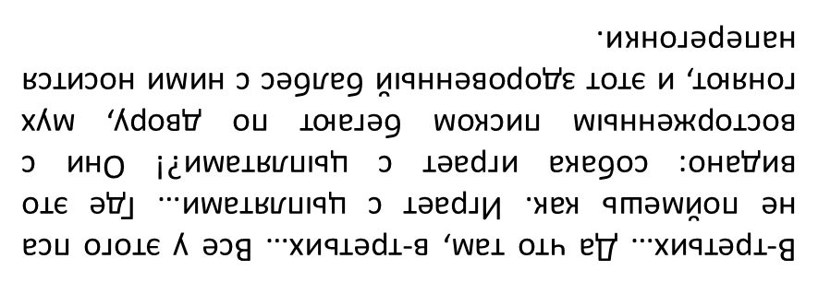
Ответьте на вопрос:
С кем и как играет пес? __________________________________

4. Не читая текст, а, только находя взглядом ключевые слова, выделенные разными способами, ответьте на вопрос, какие названия есть у Полярной звезды?
Пожалуй, никакая другая звезда не имеет столько имен, сколько имеет Полярная. Почти все множество имен указывает на два главных ее признака: нахождение на полюсе и, как следствие, на ее неподвижность. Многие народы считали Полярную звезду своеобразным колом, вбитым в небо, вокруг которого кружатся все остальные звезды. Отсюда происходят такие ее названия, как Небесный Кол, Прикол-звезда, Железный кол, Северный гвоздь, — названия, которые мы находим в тюркских и финно-угорских языках. В Россию имя Полярная пришло из немецкого языка во время правления Петра I. До этого у Полярной звезды было другое имя, имеющее, впрочем, тот же смысл, — Северная. Более поэтично называли Полярную звезду хакасы — Привязанный конь. (И здесь название отсылает нас к неподвижности этой звезды.) А для эвенков Полярная звезда виделась как Дыра в небе. Названия Полярной, не имеющие отношения к ее местоположению, встречаются редко. Самым известным из таких имен является имя Киносура, которое происходит от греческого слова Κυνόσουρα — «хвост собаки». Так называли Полярную звезду древние греки и римляне.
Интересно, что на древних картах Полярная звезда действительно отмечает собой хвост, но не собачий, а длинный, не существующий в природе, хвост Медведицы.
Названия:

5.Просмотрите тексты. По их внешней структуре, особенностям полиграфического оформления определите тип текста. Соедините соответствия:


ДНЕМ
В Хабаровске ожидается пасмурная погода, возможен снег. Вероятность осадков 28%. Атмосферное давление в пределах нормы (755..759 мм рт. ст.). Температура воздуха -11..-7°C. Ветер слабый (2..4 м/с).

Тип текста:
Анонс
Реклама
Программа
телепередач
Метеосводка

Каждую пятницу в 22.05 на нашем канале 100 лучших видеороликов тринадцатого международного фестиваля рекламы "Эпика".

13.00 Вовка в тридевятом царстве
13:20 Петя и Красная Шапочка
13:40 Бумажки
13:55 Новые приключения Кота Леопольда

Памятка «Золотые правила быстрого чтения»

1. Читайте без повторов. Текст любой сложности читается всегда один раз. Возвратные движения глаз недопустимы. Только по окончании чтения и осмысления прочитанного можно повторно прочитать текст, если в этом возникла необходимость.
2. Читайте, мысленно укладывая информацию в смысловые блоки. Помните постоянное содержание его блоков.
3. Читайте без артикуляции. Проговаривание — главный враг быстрого чтения. Выполнение упражнения с выстукиванием специального ритма в процессе чтения подавляет артикуляцию. Помните и постоянно мысленно повторяйте ритм. При снижении впоследствии скорости вновь повторите упражнение.
4. Читайте вертикальным движением глаз. Развивайте периферическое зрение. Читайте узкие газетные колонки, затем книги, проведя карандашом линию посередине страницы. Читайте страницу за 15 секунд, стараясь понять лишь общее содержание. По мере отработки движений глаз переходите к осмысленному чтению страницы за 30 секунд.
5. При чтении будьте внимательны. Быстрое чтение требует повышенного внимания.
6. Понимайте прочитанное в процессе чтения. При чтении текста выделяйте ключевые слова, смысловые опорные пункты — пункты понимания. Помните, что чтение — это поиск и обработка смысла и значения.
7. Используйте при чтении основные приемы запоминания. Целью чтения определяется характер запоминания. Запоминается только то, что понято. Запоминайте не отдельные слова и фразы, а мысли и идеи автора.
8. Постоянно тренируйтесь, чтобы закрепить приобретенные навыки.
9. Читайте ежедневно норму 50–100 страниц любого книжного текста.

Самоконтроль: Проверьте себя: прочитайте текст быстро. Засеките время, которое вы потратили на скорочтение.

Один канадский ученый обнаружил, что хищные киты, называемые касатками, говорят на различных языках, пользуясь при этом многочисленными диалектами.
В мире млекопитающих это открытие делает китов членами лингвистического клуба суперинтеллектуалов — клуба, куда входят люди, крупные приматы и морские львы. Современные исследования свидетельствуют, что звуки, издаваемые другими млекопитающими, обусловлены генетически. Впрочем, есть группа специалистов, полагающих, что большинство животных гораздо более одарены в лингвистическом смысле, чем считалось ранее, и что в ходе общения они умеют передавать сигналы, причем как характерные для всего данного биологического вида, так и индивидуализированные.
Джон Форд, куратор морских млекопитающих в публичном океанариуме города Ванкувера около десяти лет изучает способы общения между касатками. Из его наблюдений следует, что диалекты этих морских млекопитающих состоят из посвистываний и постанываний, которые они используют при общении под водой. Эти сигналы полностью отличаются от мощных ультразвуковых «щелчков», испускаемых этими китообразными, когда они прокладывают себе курс посредством звуковой локации.

Время чтения: ________________________________________________________

Зачем необходимо владеть приемами быстрого чтения? ___________________________________________________

Занятие 27. Практикум.Чтение как вид речевой деятельности. Виды чтения: изучающее, ознакомительное, просмотровое и поисковое

1. Прочитайте заголовок текста, определите главную мысль текста ________________________________________________________________________________________________________________________________________________________________________________________________________________________________________________
2. Прочитайте первое предложение текста. Соответствует ли оно заголовку? ________________________________________________________________________________________________________________________________________________________________
3. Прочитайте первый абзац. Соответствует ли его содержание вашему представлению о главной мысли текста? _______________________________________________________________________________________________________________________________________________________________________________________________________________________________________________
4. Просмотрите остальные абзацы, обращая особое внимание на содержание первых предложений абзацев. Соответствует ли содержание абзацев вашему представлению о главной мысли текста? ________________________________________________________________________________________________________________________________________________________________________________________________________________________________________________
5. Не читая текст, сформулируйте ответ на вопрос: «О чем повествуется в тексте? Какова его идея?» ________________________________________________________________
________________________________________________________________________________________________________________________________________________________________

Польза чтения
Сейчас чтение — самый используемый способ передачи информации, а книга — её носитель. Поэтому чтением важно и даже нужно увлекаться, ведь недаром говорят: «Владеешь информацией — обладаешь ситуацией». Но в чем же польза чтения, и есть ли она вообще?
Во-первых, постоянное чтение тренирует мозг. Когда ты читаешь, способ восприятия мира изменяется: ты начинаешь фантазировать, создаешь определённые «книжные» образы (мест, людей, событий). Кроме того, книги улучшают память, расширяют кругозор, изменяют правописание, ведь когда читаешь, работает зрительная память, которая не даст в будущем сделать ошибку в текстах. А еще частое чтение учит концентрироваться на книге, и чем-либо вообще, повышает усидчивость, настроение.
Во-вторых, с чтением книг увеличивается твой словарный запас, появляется особый образ мышления, за счет чего мысли ясно выражаются и легко формулируются. В этом можно убедиться самому: достаточно просто прочитать какое-либо классическое произведение. После этого любой (даже тот, кто раньше и «двух слов связать не мог») заметит, насколько проще стало с помощью слов выражать собственные мысли. Заметит, что из его лексикона уходят разные слова-паразиты.
В-третьих, чтение — просто интересное занятие. Именно благодаря ему можно найти себе новых собеседников, друзей, единомышленников или темы для разговора с ними. А еще книголюбы очень дружелюбны, с ними всегда легко общаться. Можно приятно провести свое свободное время, при этом повышая настроение и вдохновляясь. На крайний случай — просто наслаждаться беседой с автором или его историей, рассказом. Чтение не надоедает, не становится пресным: книг-то очень много, и каждая из них по-своему уникальна.

И, наконец, четвертое: процесс чтения — маленькое путешествие во времени или расстоянии. Книга просто разрывает различные временные рамки, ограничения. Только с её помощью можно почувствовать, понять мысли тысяч писателей из разных эпох и времен. Разве это не поражает? Одно лишь чтение даст понять, как мыслил Дефо, какой кругозор был у Уэллса, и что озадачивало Янсон. Одно лишь чтение позволит нам почувствовать, понять, ощутить писателя. Именно по этой причине любая, даже не совсем старая книга — настоящая «машина времени», пользование которой может изменить всю жизнь.
Вообще чтение — неотъемлемый процесс на стадиях формирования взрослой личности. Процесс, начинающийся с младенчества, когда ребенку читают вслух его родители, родственники. И заканчивающийся зрелым возрастом, во время переживания личностных проблем и духовного роста, когда литература спасает от депрессий, задает нравственность и идеалы. Книги и чтение оказывают на всех нас огромное влияние, формируют нас. Они делают нас людьми. В этом — вся их польза!

Самоконтроль:
Подумайте, как и где вы можете использовать извлеченную из текста информацию. _____________________________________
________________________________________________________
Определите, нужно ли вам более детально ознакомиться с текстом для использования полученной информации.

Занятие 28. Овладение приемами работы с учебной книгой и другими источниками информации, включая СМИ и Интернет

Информацию можно получать из разных источников:

• Учебные книги
• Энциклопедии
• Справочники
• Художественная литература
• СМИ (газеты, журналы, телевидение, радио)
• Интернет

1. Для чего мы используем разные источники информации?

____________________________________________________________________________________________________________________________________________________________________________________________________________________________________________________________________________________________________________________________________________________________________________________________________

Учебная книга:

Учебная книга – основной источник информации на уроках. Важно уметь:

• Ориентироваться в структуре учебника (оглавление, разделы, параграфы).
• Находить нужную информацию.
• Выделять главное.
• Понимать термины и определения.

2 Найдите в своем учебнике русского языка информацию о склонении имен существительных. Запишите номер страницы. Страница: ________

3. Перечислите разделы, которые обычно есть в учебной книге:

• ______________________________________________________________________
• ______________________________________________________________________
• ______________________________________________________________________

СМИ (средства массовой информации):

СМИ – это газеты, журналы, телевидение, радио, интернет-сайты, которые рассказывают нам о новостях и событиях в мире. Важно уметь:

• Критически оценивать информацию.
• Различать факты и мнения.
• Проверять достоверность информации.
• Выбирать надежные источники.

4. Перечислите известные вам газеты, журналы, телеканалы и интернет-сайты, которым вы доверяете:

• Газеты: __________________________________________________________
• Журналы: __________________________________________________________
• Телеканалы: __________________________________________________________
• Интернет-сайты: __________________________________________________________

Интернет:

Интернет – это огромный источник информации, но не вся информация в интернете является правдивой и полезной. Важно уметь:

• Пользоваться поисковыми системами.
• Выбирать надежные сайты.
• Проверять информацию, полученную в интернете.
• Не доверять непроверенным источникам.

5. Напишите поисковые запросы, которые вы будете использовать, чтобы найти информацию о:

• Жизни дельфинов: ____________________________________________________
• Ледовом побоище: ____________________________________________________

6.Прочитайте текст
История развития мобильной связи

Первые идеи о беспроводной связи появились еще в конце XIX века, но практическая реализация стала возможной лишь в XX веке. Одним из первых прообразов мобильной связи можно считать радиостанции, используемые в военных целях. Однако, настоящий прорыв произошел в 1946 году, когда в США была запущена первая коммерческая система мобильной телефонной связи. Она была громоздкой, дорогой и требовала мощных базовых станций.

В 1973 году компания Motorola представила первый портативный мобильный телефон – DynaTAC 8000x. Он был тяжелым (около килограмма) и стоил дорого, но положил начало новой эре мобильной связи.

В 1980-х годах появились стандарты аналоговой мобильной связи (например, AMPS), которые позволили расширить зону покрытия и увеличить количество абонентов. 1990-е годы ознаменовались переходом к цифровым стандартам связи (GSM, CDMA), которые обеспечили более высокое качество связи и новые возможности, такие как передача данных.

В начале XXI века началось развитие сетей третьего поколения (3G), которые позволили значительно увеличить скорость передачи данных и предоставили доступ к мобильному интернету. В дальнейшем появились сети четвертого поколения (4G), а сейчас активно развивается пятое поколение (5G), которое обещает еще более высокую скорость и низкую задержку.

7. Ответьте на вопросы по тексту (после прочтения текста):

• Какова основная тема текста? ____________________________________________
• Какие факты или события описываются в тексте? ____________________________________________
• Что нового вы узнали из этого текста? ____________________________________________

8. Используя полученную информацию, составьте краткий план текста (3-4 пункта).

1. __________________________________________________________________________
2. __________________________________________________________________________
3. __________________________________________________________________________
4. __________________________________________________________________________

9. Найдите дополнительную информацию по теме прочитанного текста в другом источнике (учебнике, энциклопедии, интернете). Сравните информацию. Совпадает ли она? Если есть различия, объясните их.
________________________________________________________________________________________________________________________________________________________________________________________________________________________________________________________________________________________________________________________________________________________________________________________________________________________________________________________________________________________________________________________________________________________________________________________________________________________________________________________________________________________________________________________________________________________________________________________________________________________________________________________________________________________________________________________________________________________________________________________________________________________________________________________________________________________________________________________________________________________________________________________________________________________________________________________________________________________________________________________________________________________________________________________________________________________________________________________________________________________________________________________________________________________________________________________________________________________________________________________________________________________________________________________________________________

Занятие 29. Овладение приемами работы с учебной книгой и другими источниками информации, включая СМИ и Интернет. Практикум

• Задание 1: Поиск информации по ключевым словам.

Влияние социальных сетей на подростковую психику

1. Сформулируйте 3-5 различных наборов ключевых слов для поиска информации по заданной теме. Например: "социальные сети подростки психология", "влияние инстаграм на детей", "зависимость от социальных сетей последствия".
2. Используйте поисковую систему Google для каждого набора ключевых слов.
3. Запишите первые 5 результатов поиска для каждого набора ключевых слов.
4. Сравните результаты поиска. Какие ключевые слова оказались наиболее эффективными? Почему?

Оценка надежности источников.

1. Выберите 3 веб-сайта из результатов поиска в Задании 1, которые кажутся вам наиболее интересными.
2. Оцените каждый веб-сайт по следующим критериям:
* Авторство: Кто является автором информации? (Укажите автора/организацию или напишите "Не указано")
* Репутация: Есть ли информация об авторе/организации? Положительные или отрицательные отзывы?
* Актуальность: Дата публикации информации? (Если есть)
* Объективность: Представлена ли информация нейтрально?
3. Какой из выбранных веб-сайтов вы считаете наиболее надежным? Почему?

Анализ новостного сообщения в СМИ.

1. Найдите новостное сообщение в интернете или в печатном издании по теме [Укажите конкретную тему, например: "Изменение климата"].
2. Ответьте на следующие вопросы:
* Какое событие описывается в новостном сообщении?
* Кто является источником информации? (Информационное агентство, очевидец и т.д.)
* Какие факты и доказательства представлены в сообщении?
* Присутствует ли в сообщении субъективная оценка автора? Если да, то какая?
* Сравните это новостное сообщение с другими сообщениями на ту же тему в разных СМИ. Есть ли различия в подаче информации?

Правильное цитирование информации.

• Задание:
1. Используя информацию, найденную в Задании 2 или 3, напишите короткий абзац (5-7 предложений) на тему, связанную с найденной информацией.
2. Включите в свой абзац цитату из одного из источников.
3. Оформите цитату правильно, указав автора и источник информации (например, в сноске или в скобках).

Занятие 30.
Говорение как вид речевой деятельности. Все виды пересказа (сжатый, выборочный, развернутый)

Вспомни!

1. Что такое речь? Дайте краткое определение.
__________________________________________________________________________
2. Назовите основные виды речевой деятельности.
__________________________________________________________________________
3. Что значит "понимать" текст? (Напишите 2-3 предложения)
__________________________________________________________________________
4. Закончите предложение: Говорение – это…
__________________________________________________________________________

Говорение
Говорение – это активный процесс создания и передачи информации с использованием устной речи. Успешное говорение требует понимания текста, умения структурировать мысли и выражать их ясно и связно.

• Пересказ: Воспроизведение текста своими словами. Пересказ позволяет проверить понимание текста и умение выделять главное.

• Виды пересказа

• Сжатый пересказ (конспект, резюме): Краткое изложение основной информации. Цель: Передать суть текста в минимальном объеме.
• Выборочный пересказ: Передача только тех частей текста, которые соответствуют определенной теме или вопросу. Цель: Сфокусироваться на конкретных аспектах текста.
• Развернутый пересказ: Подробное изложение текста с добавлением собственных рассуждений, примеров, оценок. Цель: Углубить понимание текста и выразить свое отношение к нему.

Прочитайте текст:
Вот тут-то и появился Лис.
– Здравствуй, – сказал он.
– Здравствуй, – вежливо ответил Маленький принц и оглянулся, но никого не увидел.
– Я здесь, – послышался голос. – Под яблоней...
– Кто ты? – спросил Маленький принц. – Какой ты красивый!
– Я – Лис, – сказал Лис.
– Поиграй со мной, – попросил Маленький принц. – Мне так
грустно...
– Не могу я с тобой играть, – сказал Лис. – Я не приручен.
– Ах, извини, – сказал Маленький принц.
Но, подумав, спросил:
– А как это – приручить?
– Ты не здешний, – заметил Лис. – Что ты здесь ищешь?
– Людей ищу, – сказал Маленький принц. – А как это – приручить?
– У людей есть ружья, и они ходят на охоту. Это очень неудобно! И еще они разводят кур. Только этим они и хороши. Ты ищешь кур?
– Нет, – сказал Маленький принц. – Я ищу друзей. А как это -приручить?
– Это давно забытое понятие, – объяснил Лис. – Оно означает: создать узы.
– Узы?
– Вот именно, – сказал Лис. – Ты для меня пока всего лишь маленький мальчик, точно такой же, как сто тысяч других мальчиков. И ты мне не нужен. И я тебе тоже не нужен. Я для тебя всего только лисица, точно такая же, как сто тысяч других лисиц. Но если ты меня приручишь, мы станем нужны друг другу. Ты будешь для меня единственным в целом свете. И я буду для тебя один в целом свете...
– Я начинаю понимать, – сказал Маленький принц. – Была одна роза… наверно, она меня приручила...
– Очень возможно, – согласился Лис. – На Земле чего только не бывает.
– Это было не на Земле, – сказал Маленький принц.
Лис очень удивился:
– На другой планете?
– Да.
– А на той планете есть охотники?
– Нет.
– Как интересно! А куры есть?
– Нет.
– Нет в мире совершенства! – вздохнул Лис.
Но потом он вновь заговорил о том же:
– Скучная у меня жизнь. Я охочусь за курами, а люди охотятся за мною. Все куры одинаковы, и люди все одинаковы. И живется мне скучновато. Но если ты меня приручишь, моя жизнь словно солнцем
озарится. Твои шаги я стану различать среди тысяч других. Заслышав людские шаги, я всегда убегаю и прячусь. Но твоя походка позовет меня, точно музыка, и я выйду из своего убежища. И потом – смотри! Видишь, вон там, в полях, зреет пшеница? Я не ем хлеба. Колосья мне не нужны. Пшеничные поля ни о чем мне не говорят. И это грустно! Но у тебя золотые волосы. И как чудесно будет, когда ты меня приручишь! Золотая
пшеница станет напоминать мне тебя. И я полюблю шелест колосьев на ветру...
Лис замолчал и долго смотрел на Маленького принца. Потом сказал:
– Пожалуйста… приручи меня!
– Я бы рад, – отвечал Маленький принц, – но у меня так мало времени. Мне еще надо найти друзей и узнать разные вещи.
– Узнать можно только те вещи, которые приручишь, – сказал Лис. -
У людей уже не хватает времени что-либо узнавать. Они покупают вещи готовыми в магазинах. Но ведь нет таких магазинов, где торговали бы друзьями, и потому люди больше не имеют друзей. Если хочешь, чтобы у тебя был друг, приручи меня!
– А что для этого надо делать? – спросил Маленький принц.
– Надо запастись терпеньем, – ответил Лис. – Сперва сядь вон там, поодаль, на траву – вот так. Я буду на тебя искоса поглядывать, а ты молчи. Слова только мешают понимать друг друга. Но с каждым днем садись немножко ближе...
Назавтра Маленький принц вновь пришел на то же место.
– Лучше приходи всегда в один и тот же час, – попросил Лис. – Вот, например, если ты будешь приходить в четыре часа, я уже с трех часов почувствую себя счастливым. И чем ближе к назначенному часу, тем счастливее. В четыре часа я уже начну волноваться и тревожиться. Я узнаю цену счастью! А если ты приходишь всякий раз в другое время, я не знаю, к какому часу готовить свое сердце… Нужно соблюдать обряды.
– А что такое обряды? – спросил Маленький принц.
– Это тоже нечто давно забытое, – объяснил Лис. – Нечто такое, отчего один какой-то день становится не похож на все другие дни, один час – на все другие часы. Вот, например, у моих охотников есть такой обряд: по четвергам они танцуют с деревенскими девушками. И какой же это чудесный день – четверг! Я отправляюсь на прогулку и дохожу до самого виноградника. А если бы охотники танцевали когда придется, все дни были бы одинаковы и я никогда не знал бы отдыха.
Так Маленький принц приручил Лиса. И вот настал час прощанья.
– Я буду плакать о тебе, – вздохнул Лис.
– Ты сам виноват, – сказал Маленький принц. – Я ведь не хотел, чтобы тебе было больно, ты сам пожелал, чтобы я тебя приручил...
– Да, конечно, – сказал Лис.
– Но ты будешь плакать!
– Да, конечно.
– Значит, тебе от этого плохо.
– Нет, – возразил Лис, – мне хорошо. Вспомни, что я говорил про золотые колосья.
Он умолк. Потом прибавил:
– Поди взгляни еще раз на розы. Ты поймешь, что твоя роза - единственная в мире. А когда вернешься, чтобы проститься со мной, я открою тебе один секрет. Это будет мой тебе подарок.
Маленький принц пошел взглянуть на розы.
– Вы ничуть не похожи на мою розу, – сказал он им. – Вы еще ничто. Никто вас не приручил, и вы никого не приручили. Таким был прежде мой Лис. Он ничем не отличался от ста тысяч других лисиц. Но я с ним подружился, и теперь он – единственный в целом свете.
Розы очень смутились.
– Вы красивые, но пустые, – продолжал Маленький принц. – Ради вас не захочется умереть. Конечно, случайный прохожий, поглядев на мою розу, скажет, что она точно такая же, как вы. Но мне она одна дороже всех вас. Ведь это ее, а не вас я поливал каждый день. Ее, а не вас накрывал стеклянным колпаком. Ее загораживал ширмой, оберегая от
ветра. Для нее убивал гусениц, только двух или трех оставил, чтобы вывелись бабочки. Я слушал, как она жаловалась и как хвастала, я прислушивался к ней, даже когда она умолкала. Она – моя.
И Маленький принц возвратился к Лису.
– Прощай… – сказал он.
– Прощай, – сказал Лис. – Вот мой секрет, он очень прост: зорко одно лишь сердце. Самого главного глазами не увидишь.
– Самого главного глазами не увидишь, – повторил Маленький принц,
чтобы лучше запомнить.
– Твоя роза так дорога тебе потому, что ты отдавал ей всю душу.
– Потому что я отдавал ей всю душу… – повторил Маленький принц, чтобы лучше запомнить.
– Люди забыли эту истину, – сказал Лис, – но ты не забывай: ты навсегда в ответе за всех, кого приручил. Ты в ответе за твою розу.
– Я в ответе за мою розу… – повторил Маленький принц, чтобы лучше запомнить.

Задания к тексту:

1. Определите основную тему и идею текста.
__________________________________________________________________________
2. Выделите ключевые слова и фразы, которые помогают понять смысл текста.
____________________________________________________________________________________________________________________________________________________________________________________________________________________________________________________________________________________________________________________
3. Составьте краткий план текста (3-4 пункта).
__________________________________________________________________________________________________________________________________________________________________________________________________________________________________________
4. Сжатый пересказ: Напишите сжатый пересказ текста.
________________________________________________________________________________________________________________________________________________________________________________________________________________________________________________________________________________________________________________________________________________________________________________________________________________________________________________________________________________________________________________________________________________________________________________________________________________________________________________________________________________________________________________________________________________________________________________________________________________________________________________________________________________________________________________________________________________________________________________________________________________________________________________________________________________________________________________________________________________________________________________________________________________________________________________________________________________
5. Выборочный пересказ: Перескажите только ту часть текста, где лис объясняет, что значит "приручить".
________________________________________________________________________________________________________________________________________________________________________________________________________________________________________________________________________________________________________________________________________________________________________________________________________________________________________________________________________________________________________________________________________________________________________________________________________________________________________________________________________________________________________________________________________________________________________________________________________
6. Развернутый пересказ: Перескажите текст и добавьте свои размышления о том, что значит "быть в ответе за того, кого приручил". Приведите пример из своей жизни или из книги/фильма.
____________________________________________________________________________________________________________________________________________________________________________________________________________________________________________________________________________________________________________________________________________________________________________________________________________________________________________________________________________________________________________________________________________________________________________________________________________________________________________________________________________________________________________________________________________________________________________________________________________________________________________________________________________________________________________________________________________________________________________________________________________________________________________________________________________________________________________________________________________________________________________________________________________________________________________________________________________________________________________________________________________________________________________________________________________________________________________________________________________________________________________________________________________________________________________________________________________________________________________________________________________________________________________________________________________________________________________________________________________________________________________________________________________________________________________________________________________________________________________________________________________________________________________________________________________________________________________________________________________________________________________________________________________________________________________________________________________________________________________________________________________________________________________________________________________________________________________________________________________________________________________________________________________________________________________________________________________________________________________________________________________________________________________________________________________________________________________________________________

Занятие 31. Письмо как вид речевой деятельности

Вспомни!

1. Что такое речь? Какие виды речевой деятельности вы знаете?
__________________________________________________________________________
2. Чем отличается устная речь от письменной? Приведите примеры.
__________________________________________________________________________
3. Для чего люди используют письмо в современном мире?
__________________________________________________________________________
4. Какие жанры письменной речи вы знаете? (Например, письмо, эссе, доклад…)
__________________________________________________________________________

• Письмо – это вид речевой деятельности, который использует графические символы (буквы, знаки препинания) для передачи информации, выражения мыслей и чувств на бумаге или в цифровом формате.
• Особенности письменной речи:
• Зафиксированность: Текст можно перечитать и проанализировать.
• Обдуманность: Возможность тщательно планировать и редактировать текст.
• Нормированность: Соответствие правилам грамматики, орфографии и пунктуации.
• Официальность (часто): Более формальный стиль, чем в устной речи.

• Этапы работы над текстом:
1. Определение цели и аудитории.
2. Сбор и анализ информации.
3. Планирование структуры текста.
4. Написание черновика.
5. Редактирование и корректировка.

1. Прочитайте текст
«Бабуля, где ты теперь живёшь — на небе или в избушке на курьих ножках? Может быть, ты сможешь прилететь к нам в ступе? Ты всегда будешь моей бабушкой. Баба Яга не может умереть насовсем… Я не отправлю это письмо в Москву. Чтобы оно было всегда у меня. Я положил его под икону Иоанна Златоуста. Мой святой тоже тебе помогает….Я люблю тебя всей душой, мой гадкий утёнок, моя Баба Яга, моя Бабуля.
Твой Аджей! Планета Земля».
(И.Краева)
• Определите цель этого текста. Для чего он был написан?__________________________________________________________________________________________________________________________________________________
• Кто является предполагаемой аудиторией этого текста?___________________________________________________________________________________________________________________________________________________
• Выделите ключевые идеи текста._____________________________________________________________________________________________________________________________________________________
2. Оцените стиль текста (формальный/неформальный, научный/художественный и т.д.)__________________________________________________________________________________________________________________________________________________

3.Представьте, что вы хотите убедить своего друга/подругу присоединиться к вам в [укажите какое-либо мероприятие, например, волонтерском проекте, спортивной секции, поездке].
Напишите письмо (или электронное письмо) своему другу/подруге, в котором вы убедительно расскажете о преимуществах этого мероприятия и предложите ему/ей присоединиться.
• Обратите внимание на:
* Четкую формулировку цели письма.
* Аргументы в пользу вашего предложения.
* Вежливый и убедительный тон.

4.Перед вами текст с ошибками
«Государь ты наш Владимир Андреевич — я, твоя старая нянька, решилась тебе доложить о здоровье папенькином. Он очень плох, иногда загаваривается и весь день сидит как дитя глупое, а в животе и смерти Бог волен.

Езжай ты к нам соколик мой ясный, мы тебе и лошадей вышлем на Песочное. Слышно, земский суд к нам едет отдать нас под начал Кириллу Петровичу Троекурову, потому что мы, дескать, ихние, а мы искони ваши, и отроду того не слыхивали.

Ты бы мог, живя в Петербурге, доложить о том царю-батюшке, а он бы не дал нас в обиду.

Остаюсь твоя верная раба, нянька Орина Егоровна Бузырева.

Посылаю моё материнское благословение Грише, хорошо ли он тебе служит?

У нас дожди идут, вот уже друга неделя, и пастух Родя помер около Миколина дня».

• Найдите и исправьте все ошибки (грамматические, орфографические, пунктуационные, стилистические).
• Объясните, почему вы внесли те или иные исправления.

5. Прочитайте текст
Плакета – памятная или декоративная медаль, имеющая форму многоугольника (с четырьмя углами и более). Другие названия – плакет или плакетка. Само слово происходит из французского языка и переводится как дощечка. Отличием от других медалей является форма – плакета всегда имеет острые углы. Чеканится она в качестве сувенира или для украшения. В последнее время стало модным изготовлять плакеты к различным праздникам, юбилеям, церемониям, хотя раньше для таких целей использовали круглые медали.

Плакета никогда не может быть постоянным наградным элементом, как это часто бывает с медалями. Например, Медаль за Отвагу в Великой Отечественной войне 1941-1945 годов. Плакета изготовляется только раз, имеет определенный рисунок и вид. Впоследствии могут создаваться только ее копии.

Создается плакета из металлов – медь, серебро, золото, которые позволяют изображать мелкие детали. Лицевая сторона плакеты называется аверс – на ней изображен какой-либо рисунок. Аверс несет основное художественное наполнение медали. На оборотной стороне – реверсе – ничего не изображают, авторы указывают свое имя и дату изготовления. Это связано с тем, что часто плакеты висят на стенах или хранятся в специальных футлярах, поэтому оборотную сторону никто не видит. Грани плакеты (гурты) – ровные, без каких-либо рифлений.

Размеры плакет бывают разнообразны: от нескольких миллиметров до метров. Большие плакеты выглядят как настоящие картины: на металле вырезают героев, пейзажи, строения. Подобные медали могут весить до нескольких килограмм.

• Перепишите этот текст, используя более простой и понятный язык, как будто вы рассказываете об этом другу._________________________________________________________________________________________________________________________________________________________________________________________________________________________________________________________________________________________________________________________________________________________________________________________________________________________________________________________________________________________________________________________________________________________________________________________________________________________________________________________________________________________________________________________________________________________________________________________________________________________________________________________________________________________________________________________________________________________________________________________________________________________________________________________________________________________________________________________________________________________________________________________________________________________________________________________________________________________________________________________________________________________________________________________________________________________________________________________________________________________________________________________________________________________________________________________________________________________________________________________________________________________________________________________________________________________

Сравните два варианта текста. Какие изменения вы внесли?
____________________________________________________________________________________________________________________________________________________________________________________________________________________________________________________________________________________________________________________________________________________________________________________________________________________________________________________________________________________________________________________________________________________________________________________________________________________________________________________________________________________________________________________________________________________________________________________________________________________________________________________________________________________________________________________________________________________________

Занятие 34. Итоговая диагностика по курсу «Основы смыслового чтения»

Тест № 1.
Прочитайте текст и выполните задания к нему:
В лесу стороны света можно определять по растениям. И тут на помощь придут народные приметы.
Вас выручит кора деревьев: с северной стороны она всегда темнее и грубее, чем с южной. Это хорошо заметно на берёзах. С южной стороны у них кора белая и чистая, а с северной обычны трещины, наросты, пятна. Однако одному дереву доверять нель-зя — мало ли какие случайности могут быть! Поэтому следует осмотреть несколько деревьев.
Ну, а если вы попали в хвойный лес? Посмотрите, почти на всех стволах сверкают жёлтые капельки смолы. Однако не со всех сторон дерева сгустки и натёки смолы одинаковые. Больше всего натёков с той стороны, которая больше освещена солнцем, — с южной.
А как быть, если стоит пасмурная, дождливая погода и натё-ков не так-то много на стволах? Да, натёков смолы немного, но за-то с одной стороны ствола, особенно у сосны, от земли и чуть ли не до самой вершины тянется тёмная полоса. Она образуется от за-стоя влаги. Находится она с северной стороны. Кора деревьев намокает вся. Но с других сторон она быстро высохла, а с север-ной, где меньше всего солнца, держится долго.
Определить стороны света поможет и трава. Весной она рас-тёт на полянке неодинаково: с одной стороны — гуще, с другой — реже. При случае посмотрите и запомните: весной трава гуще с се-верной стороны полянки.
Очутившись на полянке летом, можно воспользоваться дру-гой приметой: в первой половине лета трава, растущая вокруг одинокого дерева или большого пня, будет выше с южной сторо-ны и ниже с северной. Так по траве определяется север и юг в пер-вой половине лета.
Во второй половине лета и в начале осени поможет другая примета: там, где трава пожухла, пожелтела, — там юг, там, где она ещё свежая, — север.
Все эти приметы надёжные и не подведут вас. Постарайтесь их запомнить и при случае проверить. И даже если вам никогда не придётся воспользоваться ими — вы не пожалеете о затраченном времени. Ведь проверять народные приметы — это значит наблю-дать природу, постигать смысл и причины различных явлений, проникать в тайны растений, делать свои, хотя и маленькие, от-крытия. А это всегда интересно.
(По Ю. Дмитриеву)
1. Вы прочитали текст, в котором, в основном, говорится о том, что
1) с южной стороны сосен смоляных натёков больше;
2) кора деревьев намокает от дождевой влаги;
3) трава помогает ориентироваться на местности;
4) существует много полезных народных примет.

2. Автор написал этот текст, чтобы все поняли, что
1) в лесу, не зная дороги, легко заблудиться;
2) следует проверять народные приметы;
3) по приметам в лесу можно найти север и юг;
4) на берёзах бывают трещины, наросты и пятна.

3. Теперь вы знаете, что
1) с северной стороны кора деревьев высыхает быстрее;
2) в лесу стороны света можно определять по растениям;
3) с южной стороны кора берёз темнее и грубее;
4) одного дерева достаточно, чтобы сориентироваться.

4. В какой сборник следует поместить этот текст?
1) «Весёлые истории».
2) «Рассказы о животных».
3) «Справочник юного грибника».
4) «Природа — помощница».

В1. Вам встретились слова, которые употребляются нечасто, но их значение при чтении текста вполне понятно. Для каждого слова из первого столбца найдите верное толкование его значения из вто-рого столбца, обозначенное буквой. Ответы занесите в таблицу:

СЛОВО ТОЛКОВАНИЕ СЛОВА
1) нарост А) липкий, твердеющий на воздухе сок хвойных и некоторых других растений
2) примета Б) предвестие чего-либо
3) смола В) опухоль, ненормальное увеличение в какой-либо части растительного
или животного организма
Г) отличительное свойство, признак, по которому можно узнать что-либо
Д) натёкшее и застывшее скопление ка-ких-либо жидких веществ

1 2 3

С1. В тексте есть сведения о траве на лесных полянах. Заполните этими сведениями таблицу.

Время года На северной стороне На южной стороне

С2. Что вы считаете самым интересным в тексте? Почему? Для от-вета используйте таблицу.

Самое интересное_______________________________________________________________________________________________________________________________________________________________________________________________________________________________________________________________________________________
, потому что

Тест № 2.
Прочитайте текст и выполните задания к нему:
Туризм — это, коротко говоря, путешествия. Если вы хотите познакомиться со своеобразием жизни различных народов, уви-деть новые для себя края, памятники старины или новостройки, места, связанные с именами выдающихся людей или со знамена-тельными событиями, — вы отправляетесь в путь, становитесь ту-ристами.
Настоящие туристы в походах не только отдыхают, но и ста-раются как можно больше узнать о районе путешествия, занима-ются изучением его истории и географии.
Туристы — активные защитники природы. Они не рубят де-ревьев, не разводят больших костров, угрожающих лесными по-жарами, не уничтожают зелёные насаждения и всячески борются с теми, кто наносит ущерб природе.
Вовсе не обязательно отправляться за тридевять земель в по-исках нового, неизведанного. Часто это новое находится рядом — в вашем же районе или области. Надо только уметь находить его.
Неутомимый путешественник и замечательный писатель Ми-хаил Михайлович Пришвин говорил о том, как важно учиться наблюдать.
Взять хотя бы небольшую речку или ручей. Где их истоки? Пройдите вверх по течению, наблюдая, как изменяется рельеф местности, растительность. Попробуйте дать объяснение этим из-менениям. А по дороге собирайте гербарии растений, коллекции насекомых.
Узнайте, чем занимаются люди в этих местах. И тогда вы убедитесь, как много интересного вокруг и как мало вы знаете о своём родном крае.
Не менее увлекательно изучать в походах историю своего края, узнавать о замечательных делах и подвигах ваших земляков. Недаром многие школьники отправляются в походы по местам бо-евой славы нашего народа.
В туристском походе приобретаются многие ценные навыки и умения: разжечь огонь в сырую или ветреную погоду, надёжно поставить палатку, приготовить на костре пищу и т.д. Походы за-каляют физически, учат преодолевать трудности, быть смелым, находчивым, готовым в любую минуту прийти на помощь това-рищу.
Туристы идут в колонне по одному. Направляющий (то есть идущий впереди колонны) предупреждает о препятствиях и регу-лирует скорость движения, ориентируясь на самых слабых, иду-щих сразу за ним. Замыкают колонну более сильные.
Чтобы не переутомляться, через 40–50 минут нужно делать 10–15-минутный привал, а большой обеденный привал — на 2–3 часа.
Ученики третьих–четвёртых классов ходят только в одно-дневные походы, не более 15 км и всегда со своими учителями или вожатыми.

1. Ты прочитал текст, в котором, в основном, говорится о том,
1) какие навыки приобретаются в походе;
2) что история края может быть интересна;
3) кем был Михаил Михайлович Пришвин;
4) что и как могут делать в походе туристы.

2. Автор написал этот текст, чтобы все поняли, что
1) походы очень закаляют людей физически;
2) туризм — полезное для здоровья и ума занятие;
3) туризм — это, коротко говоря, путешествия;
4) в пешем походе движутся в колонне по одному.

3. Теперь ты знаешь, что во время пешего похода невозможно научиться
1) разжигать огонь при дожде;
2) управлять автомобилем;
3) надёжно ставить палатку;
4) готовить на костре пищу.

4. После знакомства с текстом несложно сделать вывод, что
1) лишь за тридевять земель можно найти что-то новое;
2) туристы отправляются в поход только для отдыха;
3) походы по местам боевой славы дают знание истории края;
4) туризм приводит к лесным пожарам и ущербу для приро-ды.

5. В какой сборник можно включить этот текст?
1) Рассказы по истории родного края.
2) Познавательные статьи.
3) «Великие путешественники».
4) «Тайны и загадки Вселенной».

В1. Чтобы пересказать этот текст своему другу и ничего не упустить, надо составить план. Для этого расположи пункты, обозначенные буквами, в соответствующей очерёдности.

А) Как важно учиться наблюдать.
Б) Что такое туризм.
В) Правила движения в походах.
Г) Приобретение туристами умений и навыков.
Д) Как ведут себя в походах настоящие туристы.
Е) Изучение в походах истории края.

Запиши в таблицу буквы плана в нужной последователь-ности.

1 2 3 4 5 6

В2. Тебе встретились слова, которые употребляются нечасто, но их значение при чтении текста вполне понятно.
Для каждого слова из первого столбца найди верное толко-вание его значения из второго столбца, обозначенное буквой.

СЛОВО ТОЛКОВАНИЕ СЛОВА
1) рельеф А) место, где начинается водный по-ток
2) исток Б) то, что существует в действи-тельности, правда
3) замыкать (колонну) В) строение земной поверхности
Г) соединять крайние части, концы чего-либо
Д) находиться в конце чего-либо, заканчивать собой
Запиши в таблицу каждую выбранную букву под номером слова.

1 2 3

С1. В тексте есть сведения о правилах, которые нужно соблюдать в походах для избегания переутомления. Заполни этими сведениями табличку. Постарайся сделать это без пропусков.

Длительность привалов во время движения мин.
Длительность обеденного привала ч.
Максимальная длительность похода для учащихся 3–4 классов дн.
Максимальная длина пути для учащихся 3–4 классов км

С2. Объясни, почему самых слабых участников похода при движении в колонне ставят сразу за направляющим. Укажи 2 причины.
1._______________________________________________________________________________________________________________________________________________________________________________________________________________________________
2._______________________________________________________________________________________________________________________________________________________________________________________________________________________________

С3. Что ты считаешь самым интересным в тексте? Почему?
Для ответа используй таблицу.

Самое интересное

, потому что

Тест № 3.
Прочитай текст и выполни задания к нему:

Вы, наверное, замечали, что летом вода в пруду иногда ста-новится зелёной. «Вода зацвела», — говорят в таком случае. А знаете ли вы, что произошло? В тёплой воде пруда стали очень быстро размножаться водоросли. Водоросли — это особые расте-ния без корней, стеблей, листьев и цветков. Они свободно плавают в воде или поселяются на дне водоёмов.
Различных водорослей на Земле очень много. Есть среди них гиганты длиной до 40 м — они живут в океанах, есть крошечные водоросли, собирающиеся в колонии-шарики и плавающие у по-верхности воды, окрашивая её в разные цвета: сине-зелёный, зелё-ный, красный, бурый. Мелкие водоросли — пища рачков и других мелких морских животных, которыми, в свою очередь, питаются многие рыбы. Вот почему рыбный промысел зависит зачастую от того, есть ли в этих местах водоросли. Но водоросли не только служат кормом для морских животных. Они обогащают воду кис-лородом и очищают её от гнилостных бактерий. А жители при-брежных районов с давних пор употребляли морские водоросли в пищу.
Самая известная из морских водорослей — ламинария, или морская капуста. Из неё готовят более 300 блюд, едят с мясом, ры-бой, рисом, кладут в суп, добавляют в зефир, мармелад, пастилу, драже.
На Дальнем Востоке немного морской капусты добавляют даже в тесто при выпечке хлеба. Хлеб от этого становится не черствеющим, хорошо хранится. А кроме того, он обогащён йо-дом, который необходим для здоровья человека.
За нежный вкус ценятся водоросли ульва и порфира. Из них готовят салаты, а ирландцы делают даже пюре. Жители же Филип-пинских островов свой завтрак не представляют без салата из баг-рянки эухеумы. Они её крошат в тарелку, как мы огурцы с поми-дорами. Все эти водоросли богаты витаминами.
У африканцев популярностью пользуется сине-зелёная водо-росль спирулина. Её спирально свёрнутые «ниточки» мельче мил-лиметра. Но разрастается она так хорошо, что вода приобретает малахитовый оттенок. Местные жители приходят к водоёму с туго сплетёнными корзинами, черпают в них воду и процеживают. На дне корзины остаётся сизый налёт. Когда корзина доверху запол-нится водорослью, её содержимое вываливают на песок. Вода впи-тывается в грунт, а солнце досушивает водоросль. Пища готова! Она очень питательна, потому что больше чем наполовину состоит из белка. Затем из спирулины делают соус, которым поливают ле-пёшки. Кроме белка, спирулина богата витаминами, калием, магни-ем, железом и йодом. А ещё минские учёные узнали, что она про-тиводействует всасыванию в организм вредных радионуклидов. Вы же слышали о чернобыльской аварии и беде, которую принес-ла людям повышенная радиация?
Замечу, что из водорослей получают и особое вещество — агар. Его применяют при изготовлении пастилы, мороженого, сырков, суфле, консервированного молока, майонеза, шоколадных напитков, рыбных и мясных консервов и желе.
Отмирая, водоросли образуют на дне водоёмов мощные пла-сты ила — сапропеля. Ил этот годится в пищу домашним живот-ным, а также считается прекрасным удобрением для почвы.
Теперь вы понимаете, как людям нужны водоросли?!

1. Ты прочитал текст, в котором, в основном, говорится о том,
1) как выглядят водоросли;
2) от чего зависит успех рыбного промысла;
3) что такое ульва и порфира;
4) сколько полезных свойств у водорослей.

2. Автор написал этот текст, чтобы все поняли, что
1) вода «цветёт» при размножении водорослей;
2) водоросли необходимы для человека;
3) из некоторых водорослей делают салаты;
4) среди водорослей есть малыши и гиганты.

3. Теперь ты знаешь, что
1) жители Филиппин едят на завтрак огурцы с помидорами;
2) ламинарию добавляют в кефир;
3) морские водоросли издавна стали употреблять в пищу;
4) видов водорослей очень мало.

4. После знакомства с текстом несложно сделать вывод, что африканцы используют для сбора спирулины туго спле-тённые корзины, потому что
1) на дне корзины остаётся сизый налёт;
2) эта водоросль мельче миллиметра;
3) она наполовину состоит из белка;
4) из неё делают соус к лепёшкам.

5. Какие из перечисленных утверждений верны? Обведи кружочком соответствующие буквы.
А) Хлеб при добавлении в тесто ламинарии долго не черстве-ет.
Б) Спирулина богата фосфором и кальцием.
В) Благодаря водорослям вода очищается от вредных бакте-рий.
Г) Водоросли бывают только зелёного цвета.

Укажи верный ответ:
1) АБ 2) БГ 3) ВГ 4) АВ
6. Если ты захочешь узнать побольше о водорослях, ка-кую книгу ты возьмёшь в библиотеке?
1) Энциклопедию.
2) «Рассказы о родной природе».
3) «Животный мир морей и океанов».
4) «Справочник рыболова».

В1. Чтобы пересказать текст о водорослях своему другу и ничего не упустить, надо составить план. Для этого расположи пункты, обозначенные буквами, в соответствующей очерёдности.
А) Использование водорослей в сельском хозяйстве.
Б) Что такое водоросли.
В) Что люди делают из водорослей.
Г) Разновидности водорослей.

Запиши в таблицу буквы плана в нужной последовательности.
1 2 3 4

В2. Тебе встретились слова, которые употребляются нечасто, но их значение при чтении текста вполне понятно.
Для каждого слова из первого столбца найди верное толко-вание его значения из второго столбца, обозначенное буквой.

СЛОВО ТОЛКОВАНИЕ СЛОВА
1) колония А) добывание, ловля, охота на кого-либо
2) промысел Б) сооружение в виде высокого столба
3) малахитовый В) группа живых организмов
Г) сделанный из малахита — непрозрач-ного минерала ярко-зелёного цвета
Д) напоминающий цветом малахит

Запиши в таблицу каждую выбранную букву под номе-ром слова.

1 2 3

С1. Употребление водоросли спирулины в пищу очень важно для здоровья человека. Приведи 2 разных примера, подтверждающих это.
1) ____________________________________________________________________________________________________
2) _____________________________________________________________________________________________________

С2. Что ты считаешь самым интересным в тексте? Почему? Для ответа используй таблицу.

Самое интересное

, потому что

